ИСТОРИЯ ХИРУРГИИ ГРЫЖ ЖИВОТА
Термин «грыжа» впервые был введен выдающимся врачом древности Клавдием Галеном (К. Galen) (129-199 гг. н.э.). Ему же принадлежит концепция происхождения грыжи. К. Galen, человек энциклопедических знаний, основатель экспериментальной физиологии, анатом и хирург, сам занимался лечебной практикой, олицетворяя собой прогрессивную мысль древности.
В течение 14 веков труды Клавдия Галена (рис. 1) были единственным источником анатомических знаний. Величие достижений сделало его неопровержимым и не подлежащим критике авторитетом. Он писал: «Мне часто приходилось водить рукой хирургов, мало изощренных в анатомии, и тем спасти их от публичного позора» (De administrationibus anatomicis I, III, с. 1- 9).
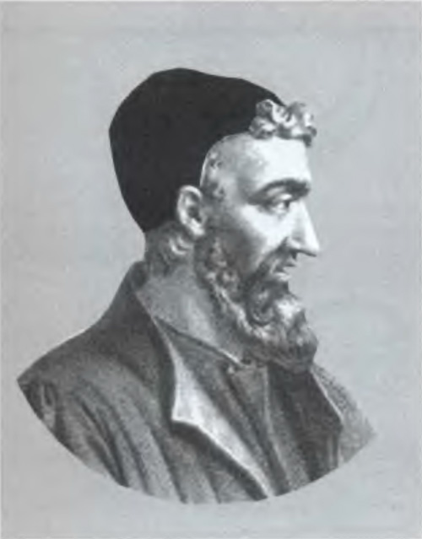
Рис. 1. Клавдий Гален
Первое письменное упоминание о грыже живота отделено от нас более чем тремя с половиной тысячами лет (около 1552 г. до н.э.). Сведения о грыжах встречаются в работах Гиппократа (V в. до н.э.), Цельса (I в. н.э.), Гелиодора (IV в. н.э.), Орибазнуса (V в. н.э.). В частности, Цельс (С. Celsus) дал классическое определение грыжи как выпячивания внутренностей через приобретенные и врожденные «ворота», назвав ее hernios. Он же предложил метод трансиллюминации мошонки для дифференциальной диагностики ущемленной грыжи и водянки яичка. Будучи искусным хирургом, он вскрывал грыжевой мешок и рассекал ущемляющее кольцо при ущемленной грыже, а содержимое вправлял в брюшную полость. Гелиодор (II век н.э.), один из величайших врачей античности, рекомендовал применение бандажей при малых грыжах у детей, а хирургические операции выполнял только у взрослых при больших паховых грыжах. В целом же, оперативные пособия этого периода были просты, примитивны и калечащие. Например, при паховых грыжах производилось иссечение грыжевого мешка вместе с яичком, перевязка грыжевого мешка вместе с семенным канатиком, рассечение ущемляющего кольца (келотомия), суживание грыжевого отверстия после вправления внутренностей в брюшную полость путем прижигания ее краев каленым железом или едкими веществами. В доасептическую эпоху операции подобного рода нередко заканчивались летально.
Невежество средневековья еще более затормозило развитие хирургии грыж. Лечением больных занимались преимущественно лица, не имеющие отношения к медицине. Их называли «кильными лекарями» или «грыжесеками». Широко практиковались такие уродующие операции, как отщемление мошонки вместе с грыжей, отжигание целой части мошонки, а при ущемленных грыжах - рассечение ущемляющего кольца с помощью герниотома вслепую, без рассечения мягких тканей. Тяжелые осложнения таких операций и очень высокая летальность привели к тому, что во многих странах были изданы указы, запрещавшие грыжесечение.
На протяжении многих веков, вплоть до эпохи Возрождения (XV в.), применение бандажей являлось самым эффективным и безопасным методом лечения грыж (рис. 2). Достижения Александрийской и Греко-Римской хирургии были забыты. Сохранению опыта античной медицины мы обязаны мыслителям Византии. Виднейший из них, Павел Агинский (V в. н.э.), в своих трудах подвел итог достижениям Александрийской и Греко-Римской медицины и систематизировал все имеющиеся знания по разделам. Одна из его книг полностью посвящена хирургии, в ней он приводит описание операций по поводу паховой грыжи. Труды П. Агинского стали основой развития арабской медицины. Величайший арабский хирург Альбуназис (Абул Квазим Аль-Захрави, 1013-1106) написал первый иллюстрированный трактат «О хирургии и инструментах», в котором приводится описание многих хирургических операций. Книга Альбуназиса оказала огромное влияние на развитие европейской хирургии последующих столетий.
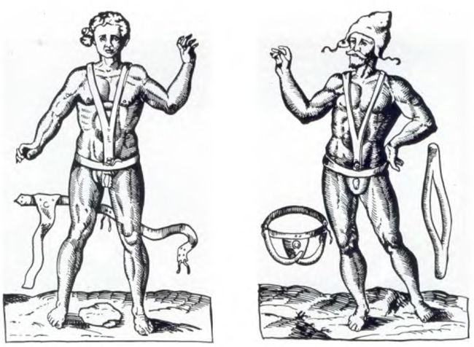
Рис. 2. Консервативное лечение грыжи с помощью бандажей в XI в н.э.
(из книги Амбруаза Паре "The Apologie and Treatise")

В отличие от Клавдия Галена и Павла Агинского, Альбуназис уже не считал целесообразным удаление яичка в ходе пахового грыжесечения. Он писал: «...Сделайте разрез кожи шириной в три пальца поперечно через припухлость. Затем рассеките подкожный жир так, чтобы оголить белую мембрану (апоневроз). Возьмите зонд и введите его в отверстие между ножками мембраны. Затолкайте внутренности в живот, а ножки мембраны сшейте над зондом... Ни в коем случае не рассекайте оболочки и не тревожьте ни яичка, ни какой-либо другой структуры...».
В эпоху Возрождения медицинская деятельность постепенно становится одной из наиболее почитаемых. Великие врачи и хирурги Ренессанса: Амбруаз Паре (1510-1590), Пьер Франко (1500-1565), подняли профессию хирурга от сомнительного ремесла до уровня высокого искусства. Большим вкладом в развитие герниологии были книги Амбруаза Паре «The Apologie and Treatise» и Пьера Франко «Traite des Hernies». В этот же период Каспар Страмайер написал хорошо иллюстрированный манускрипт «Practica copiosa» (1559), посвященный в основном лечению грыж (рис. 3).
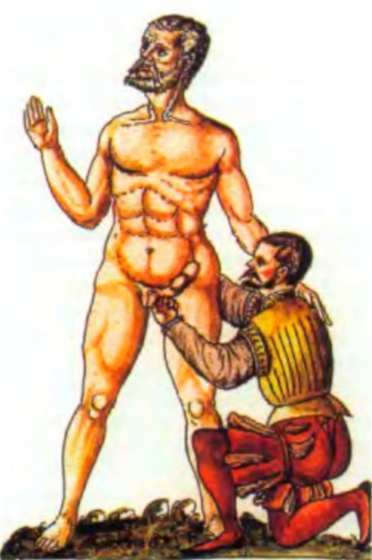
Рис. 3. Осмотр больного в эпоху Возрождения (XVI в н.э.)

В России вплоть до XVII века лечением грыж занимались преимущественно шарлатаны и знахарки. Именно они оставили печальный след в истории герниологии в виде гнойных ран, профузных кровотечений, кастраций, омертвений кишечника.
В конце XVII века J.I. Petit выступил с концепцией грыжи как утраты внутренними органами места расположения в брюшной полости. A. Littre (1770) описал дивертикул Меккеля в грыжевом мешке. A.G. Cooper (1804) детально описал внутреннее паховое кольцо, поперечную фасцию, паховый канал, связь поперечной фасции с фасциальным футляром бедренных сосудов, а также лонную (куперовскую) связку. F. Hasselbach (1814) мы обязаны детальным описанием паховой области, tractus ileopubicus и «треугольника Гессельбаха».
Развитие хирургии грыж не было безопасным. В исследованиях того периода летальность больных достигала 60% и более. Величайшие анатомы и хирурги прошлого G. Dupuytren (1828) и F. Roux (1830) высказывали сомнения в целесообразности радикальных операций при грыжах.
Выдающиеся анатомические исследования N. Bidloo (1685), М. Poupart (1705), несомненно, сыграли важную роль в становлении хирургии грыж, однако современная история герниологии и прогресс в области хирургии в России и странах Западной Европы теснейшим образом связаны с появлением методов обезболивания (W. Norton, 1846) и широким внедрением в практику асептики и антисептики (V. Lister, 1865).
Эти великие открытия дали новый качественный скачок в пластической хирургии грыж. Грыжесечение прочно входит в повседневную практику хирургов. Знания о грыжах живота постепенно расширяются.
Первая половина XIX века характеризуется появлением ряда детальных анатомических исследований паховых и бедренных грыж и началом нового научного подхода к изучению данной проблемы. Теоретической базой являются монографии A. Cooper (1804), F. Hesselbach (1816), С. Langenbeck (1821), П. Заболоцкого (1855), а позднее - фундаментальные работы А.А. Боброва (1894), Н.В. Богоявленского (1901), Н.И. Дьяконова (1901), Р.И. Венгловского (1903), А.А. Баратынского (1912), П.И. Тихова (1917).
Первые пластические операции при паховой грыже были произведены в 1885 году I. Championniere во Франции. Они заключались в следующем: высоко перевязывался грыжевой мешок, его культя удалялась и внедрялась глубоко за внутреннее отверстие пахового канала: затем нижний край внутренней косой и поперечной мышц живота вместе с поперечной фасцией и лоскутами рассеченного апоневроза наружной косой мышцы подшивались к паховой связке над семенным канатиком. Первую подобную операцию в России произвел А.А. Бобров в 1892 году. В этот же период, с появлением работ О. Маrсу (1865), Е. Bassini (1887), Postempski (1887), A. Wolfler (1892), Ch.Girard (1894), С.И. Спасокукоцкого (1902), были заложены принципиальные основы современного пахового грыжесечения.
Особенно велик вклад Edoardo Bassini (1844-1924). Принципы его операций лежат в основе современных методов аутопластики пахового канала Н. Кукуджанова, Е. Shouldice, G. Lotheissen, С. Mc Vay, Postempski. Использование связки Купера было впервые предложено G. Ruggi (1892). Послабляющий разрез влагалища прямой мышцы был впервые выполнен A. Wolter (1892), J.С. Bloodgond (1899). Предложение по иссечению мышечных волокон m. cremaster было сделано W.S. Holsted в 1893 году, что значительно улучшало визуализацию внутреннего пахового кольца и задней стенки пахового канала.

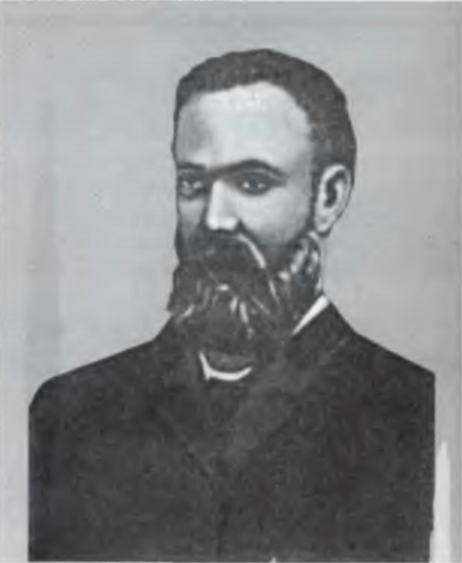 | 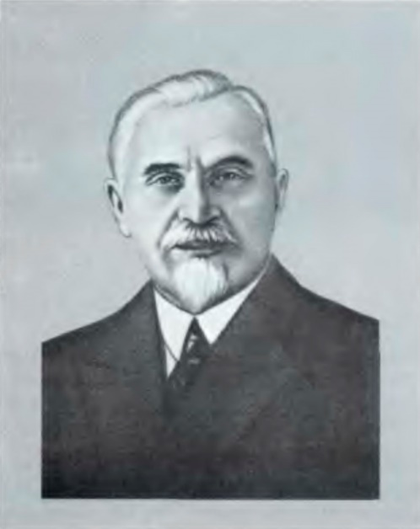
Рис. 4. Эдуардо Бассини (E. Bassini)  (1844-1919) | Рис. 5. Сергей Иванович Спасокукоцкий (1870-1943)

Вопрос о послеоперационных грыжах встал на повестку дня в 90-х годах XIX века, с началом развития брюшно-полостной хирургии, так как в те времена, по меткому выражению F. Le Torre (1897), было столько же грыж, сколько оперированных больных. Уже в 1881 году Н.В. Склифосовский на 136-м заседании хирургического общества Москвы выступил с докладом «Грыжевые выпячивания после овариотомий». Одновременно появились работы, посвященные методам устранения послеоперационных грыж. В 1886 году K. Maydl рекомендовал перекрывать грыжевые ворота при вентральных грыжах лоскутами апоневроза. П.И. Дьяконов в 1898 году предложил создание дупликатуры брюшной стенки в поперечном к оси тела направлении. В 1898 году этот принцип детально разработан W.J. Мауо для лечения пупочных грыж. К.М. Сапежко в 1898 году впервые устранил дефект передней брюшной стенки удвоением мышечно-апоневротического слоя в продольном направлении. Эта идея легла в основу многочисленных методов оперативного лечения грыж живота.
Разработка способов операций в тот период базировалась на исследованиях в области хирургической анатомии передней брюшной стенки при грыжах. В 1903 году вышла книга Р.П. Венгловского «Развитие и строение паховой области и их отношение к этиологии паховых грыж», содержавшая много ценных сведений об этиологии и патогенезе грыж. Это значительно расширило знания хирургов в данной области и способствовало повышению качества хирургического лечения паховых грыж. Следует отметить также работы А.Н. Прокунина (1900) «К анатомии и коренному лечению бедренной грыжи», С. Чижа (1900) - «О радикальной операции бедренных грыж», А.А. Дёшина (1902) - «Анатомия пупочной области применительно к развитию так называемых пупочных грыж», Б.Г. Шарецкого (1912) - «Топографо-анатомический очерк подчревной области в связи с вопросом о происхождении паховых грыж». Значительным событием в области хирургии было появление книги А.П. Крымова (1911) «Учение о грыжах», в которой были подведены итоги работ отечественных и зарубежных хирургов, с подробным изложением анатомических данных и способов операций при различных видах грыж брюшной стенки. Однако, в целом начальный период пластической хирургии развивался под влиянием механистических представлений об этиологии и патогенезе грыж. Это привело к возникновению огромного количества способов операций, особенно при паховых, бедренных и послеоперационных грыжах. Эти способы отличались иногда высокой травматичностью. И лишь немногие из них были патогенетически оправданны. Уже в те годы основным критерием оценки метода операции был анализ отдаленных результатов. Так, при паховом грыжесечении без вскрытия апоневроза наружной косой мышцы (способы Черни и Ру) у взрослых рецидивы достигали 30%; более радикальные способы Шампионера, Жирара, Бассини и их видоизменения давали от 2 до 10% рецидивов. В.Я. Радкевич (1903) на основании изучения отдаленных результатов у 315 больных установил, что простые паховые грыжи дают гораздо меньшее количество рецидивов, чем сложные - соответственно 9,6 и 22,8%. Результаты лечения послеоперационных грыж также были малоутешительны.
Огромную роль в развитии отечественной пластической хирургии грыж брюшной стенки сыграли I, VI, VIII, XV и XVIII съезды Российских хирургов (1901-1926). В работе этих съездов широко освещались актуальные вопросы лечения грыж белой линии живота, паховых, пупочных, бедренных, послеоперационных грыж. Решения указанных съездов послужили стимулом для дальнейших клинических и экспериментальных исследований.
Особо следует остановиться на XVIII съезде Российских хирургов, на котором вопрос о лечении грыж был программным. Здесь впервые было обращено внимание на различие методик операций при косых и прямых паховых грыжах, на целесообразность укрепления при прямых паховых грыжах задней стенки пахового канала. Критика методов оперативного лечения различных грыж брюшной стенки, анализ отдаленных результатов, изучение причин рецидивирования грыж позволили внести ценные практические рекомендации. Появился принцип индивидуализации в выборе способа операции. В заключительном слове председатель съезда Г.И. Турнер сказал: «Вы, может быть, надеялись получить из авторитетных уст стандартизацию вопроса, но этого быть не может... Операция грыжи должна быть субъективной и индивидуальной» (Труды XVIII съезда Российских хирургов. - М., 1926. С. 86). После этого съезда значительно снизился научный интерес к данной проблеме, которая на какой-то период стала считаться в основном решенной; вопросы лечения грыж вплоть до 60-х годов на съездах хирургов нашей страны не обсуждались. В хирургическом лечении послеоперационных, пупочных и спигелиевых грыж прочно утвердились способы Сапежко, Мейо, Напалкова, Сабанеева, Вишневского, Монакова. Для лечения паховых грыж применялись способы Боброва, Мартынова, Жирара, Спасокукоцкого, Бассини. Большой популярностью среди отечественных хирургов пользовались швы Кимбаровского, предложенные им в 1929 году. При бедренных грыжах наиболее часто применялись способы Бассини и Руджи.
Проблема рецидивов все чаще диктовала необходимость критического пересмотра классических способов грыжесечений и поисков надежных оперативных методик. Примером служат исследовательские работы И.В. Дунье (1939), П.А. Куприянова (1939), Н.З. Монакова (1944), Н.И. Кукуджанова (1949), Я.С. Валигуры (1954), Н.В. Вознесенского (1954), С.З. Горшкова (1954), В.П. Петрова (1954).
Помимо монографии А.П. Крымова «Учение о грыжах» (1929), которая долгие годы являлась настольной книгой практических хирургов, в 60-70-х годах XX столетия вышли в свет монографии Н.З. Монакова «Послеоперационные грыжи» (1959), Н.В. Воскресенского и С.Л. Горелика - «Хирургия грыж брюшной стенки» (1965), Н.И. Булынина - «Наружные грыжи живота» (1968), Н.И. Кукуджанова - «Паховые грыжи» (1969), В.А. Искандерли - «Хирургическое лечение бедренных грыж» (1966), Б.В. Петровского и соавт. - «Хирургия диафрагмы» (1966), И.Л. Иоффе - «Оперативное лечение паховых грыж» (1968). Эти руководства сыграли большую роль в формировании взглядов современного поколения хирургов.
Своим путем шло решение трудной проблемы оперативного лечения ущемленной грыжи. Во второй половине XIX века предпринимались попытки насильственного вправления грыжи при герниотомии, то есть рассечения ущемляющего кольца с вправлением ущемленных органов. В запущенных случаях - флегмоне грыжевого мешка - прибегали к вскрытию гнойника с громадной, почти стопроцентной летальностью.
С началом эры антисептики и асептики результаты лечения ущемленных грыж начали улучшаться, летальность немного снизилась. Постепенно хирургическая мысль все более склонялась в пользу необходимости резекции омертвевших участков кишки. Вопрос о лечении ущемленных грыж с 1903 года обсуждался на трех съездах российских хирургов. На III съезде ряд хирургов, особенно К.М. Сапежко, высказался за преимущество первичной резекции при грыжесечении, а вскрытие флегмоны предлагалось проводить в запущенных случаях.
Важнейшим этапом дальнейшего развития хирургии грыж является экспериментальная разработка и внедрение в клиническую практику различных способов закрытия грыжевых дефектов с помощью ксеногенных, аллогенных и синтетических материалов. Идея трансплантатов была мощным стимулом для дальнейших научных исследований в этой, казалось бы, уже достаточно изученной области хирургии. Здесь уместно вспомнить слова великого Теодора Бильрота: «Если можно было бы искусственно создать ткань, по плотности и крепости равную фасции и сухожилию, то секрет радикального излечения грыж был бы найден!». Но уже первые попытки пересадки как биологических, так и синтетических тканей поставили на повестку дня ряд проблем. Оказалось, что прочность тканей - важное, но отнюдь не определяющее свойство будущего трансплантата. Не менее важным является его биологическая инертность, то есть способность не вызывать в тканях грубых воспалительно-деструктивных изменений, а в организме реципиента - иммунологических реакций, быть устойчивым к инфекции, обладать свойством постепенно замещаться регенерирующими тканями реципиента. Экспериментальную и клиническую апробацию прошло множество разнообразных материалов, но лишь немногие из них заняли прочное место в лечении сложных форм грыж живота. Это, прежде всего, аутогенные трансплантаты кожи (С.П. Шиловцев, 1953; А.Н. Мачабели, 1961; В.Н. Янов, 1975), аллогенные трансплантаты фасции, перикарда и твердой мозговой оболочки (Т.Г. Руиндеж, 1961; Н.Т. Елисеев, 1970; В.И. Зяблов с соавт., 1975; К.Д. Тоскин, В.В. Жебровский, 1984).
Аллопластика при грыжах также имеет свою историю. Все началось с применения различных металлических и целлоидиновых сеток, но без особого успеха, ввиду вредного влияния некоторых из них на ткани, частых нагноений, фрагментации, отхождения имплантатов, чрезмерной травматизации тканей, а при паховых грыжах - семенного канатика. Витцель (Witzel, 1900) предложил при больших дефектах брюшной стенки укреплять ее серебряной сеткой. П. Коле (Kole, 1949) применил этот метод у 862 больных при различных грыжах. Однако наблюдались случаи нагноения, фрагментации и отхождения сеток. Целлоидин в виде сеток предложил P. Dittel (P. Dittel, 1890). После небольшого опыта практического применения способ распространения не получил. Сетки вызывали мощную воспалительную реакцию и плохо вживались, крошились и отходили. Такая же участь постигла резину и пластины каучука (Murray, 1906). Неэффективным оказалось использование золотых, алюминиевых и медных пластин, всевозможных сплавов (J.R. De Bord, 1998). С появлением тантала и нержавеющей стали в 20-х годах прошедшего столетия сетки из них стали применять при грыжах вплоть до 40-50-х годов. Затем от этого метода отказались, поскольку он вызывал дискомфорт, ригидность брюшной стенки, металл был биологически несовместим с тканями организма, существовала опасность его миграции во внутренние органы с образованием кишечного свища (R. Stoppa, 1995).
После второй мировой войны, в связи с развитием индустрии полимеров, появились новые пластические материалы, способные выдерживать любые нагрузки. Их преимущество было в эластичности, биологической инертности и морфологической стабильности, термопластичности. В зависимости от состава, который может быть использован в хирургии, это были поливинилалкоголь (гевалоновая губка), полиэтилен, полипропилен (пролен, марлекс), фторполимеры (политетрафторэтилен - ПТФЭ), полиамид (нейлон), высокомолекулярные полимеры - полиэстер (дакрон, родергон, мерсилен) и др.
Пластические материалы позволили значительно снизить количество рецидивов при сложных формах грыж живота (послеоперационных, рецидивных, особенно - многократно рецидивирующих, грыжах больших размеров) и добиться надежной пластики брюшной стенки даже в тех случаях, когда все известные аутопластические методики оказывались несостоятельными.
Развитие эндолапароскопической хирургии на современном этапе привело к использованию этой новой технологии для лечения паховых и пупочных грыж. Данному методу еще предстоит доказать свои преимущества.
Новые технологии в последнее десятилетие коснулись не только техники операций. В диагностике грыж с высокой эффективностью применяют УЗИ, компьютерную томографию, компьютерную термографию.
Мощные теоретическая и техническая базы подведены под сложные формы грыж, такие как: послеоперационные, обширные, гигантские, рецидивные, многократно рецидивирующие, комбинированные и скользящие, лечение которых требует не только высокой оперативной техники, но и большого здравого смысла. Здесь особого внимания требуют: вопросы хронической эндогенной интоксикации, связанной с нарушениями периодической деятельности кишечника при грыжах; клинический анализ факторов риска послеоперационных осложнений (дыхательных, сердечно-сосудистых, гнойно-септических); хирургическая тактика при сопутствующих грыжам симультанных заболеваниях хирургического и терапевтического профиля; профилактика нарушений сперматогенеза и половой функции у мужчин при паховой герниопластике; субоперационная диагностика и лечение очагов «дремлющей инфекции» у больных с послеоперационными и рецидивными грыжами.
В современной герниологии последних лет доминирует идея ненатяжных способов герниопластики. Целесообразность этих способов особенно ярко проявилась в лечении паховых грыж по Лихтенштейну. Справедливости ради следует заметить, что еще С.С. Юдин считал, что в том, «...насколько стянут шов - весь секрет операции по способу Бассини...» (цитата по К.Д. Тоскину и В.В. Жебровскому, 1990).
Чрезмерное натяжение тканей между мышцами и пупартовой связкой при сшивании грыжевых ворот, независимо от примененного способа операции, несет в себе предпосылки для возникновения рецидивов грыжи.
На современном этапе развития хирургии грыж, начиная с 80-х годов XX века, подход к лечению стал более дифференцированным. Хирурги стремятся учитывать патогенетические механизмы грыжи, локализацию и размеры в каждом конкретном случае.
Эти передовые тенденции нашли свое отражение в опубликованных монографиях К.Д. Тоскина и В.В. Жебровского (1980, 1985, 1990); L. Nyhus, R. Condon (1990); М.П. Черенько с соавт. (1996); в диссертациях И.В. Каминского (1996), В.В. Казаковой (1997), Ф. Шауки (1997); работах В.И. Ороховского (2000); Я.П. Фелештинского (2001); В.В. Грубника с соавт. (2001); В.В. Кислякова (2002); С.Н. Воровского (2002).
В настоящее время технические аспекты операций по поводу грыж брюшной стенки в основном решены. Уровень знаний в этой области позволяет добиться практически безрецидивного лечения больных не только при простых, но и при сложных формах вентральных грыж. И хотя рецидивы возникают, но теперь они чаще являются результатом недостаточного знакомства широкого круга хирургов с современными принципами и последними достижениями герниологии.

ОБЩИЕ СВЕДЕНИЯ О ГРЫЖАХ
Грыжей (hernia) называется выхождение внутренностей, покрытых пристеночным листком брюшины, через различные отверстия из брюшной полости под покровы тела или в другую полость. Различают наружные и внутренние грыжи живота.
Наружная грыжа живота представляет собой выпячивание органов брюшной полости вместе с париетальным листком брюшины через естественные или приобретенные дефекты в мышечно-апоневротическом слое брюшной стенки в подкожную клетчатку при сохранении целостности кожных покровов.
Составными элементами грыжи являются грыжевые ворота, грыжевой мешок и грыжевое содержимое.
Грыжевые ворота представляют собой различные дефекты и слабые места в мышечно-апоневротическом слое брюшной стенки, через которые внутренние органы вместе с париетальной брюшиной выходят из брюшной полости. Они могут быть врожденными и приобретенными. К врожденным дефектам относятся паховый, бедренный, запирательный каналы, незаращенное или расширенное пупочное кольцо, щели в мышцах и апоневрозе брюшной стенки в области белой и полулунной линий живота и т. д. Приобретенные дефекты включают отверстия, образовавшиеся вследствие хирургических вмешательств и травм.
Грыжевой мешок - это выпячивание париетальной брюшины через грыжевые ворота. В нем различают устье, шейку, тело и дно. Устьем именуется отдел грыжевого мешка, граничащий с брюшной полостью. Шейкой называется часть грыжевого мешка, находящаяся в толще брюшной стенки. Самый большой сегмент грыжевого мешка является телом, а дистальный - дном. Грыжевой мешок может быть различной величины и формы (шаровидной, грушевидной и т. д.), одно- и многокамерным. У больных с коротким сроком грыженосительства стенка грыжевого мешка представлена тонким, гладким листком брюшины, на поверхности которой в ряде случаев находится предбрюшинная клетчатка. Вследствие постоянной травматизации стенка мешка утолщается. Между ее внутренней поверхностью и содержимым грыжи образуются спайки.
Содержимым наружной грыжи являются наиболее подвижные органы брюшной полости, чаще всего петли тонкого кишечника и сальник.
Распространенность. Наружные грыжи живота выявляются у 3-4 % населения. Наибольшая частота заболевания отмечается у детей до 1 года и у взрослых в возрасте 30-40 лет.
Этиология и патогенез. В основе образования врожденных грыж лежат недоразвитие брюшной стенки в период внутриутробного развития (эмбриональная пупочная грыжа, грыжа пупочного канатика), незаращение брюшинно-пахового отростка. Нарушение эмбриогенеза приводит к появлению грыжевого мешка. В дальнейшем в него перемещаются органы брюшной полости. При приобретенных грыжах грыжевой мешок формируется вследствие растяжения и выпячивания париетальной брюшины в естественно или искусственно образовавшихся слабых местах брюшной стенки. Этому способствуют общие и местные факторы. Общие факторы подразделяются на предрасполагающие и производящие. Предрасполагающими факторами являются наследственность, возраст (у детей мышечно-апоневротические структуры брюшной стенки недоразвиты, а у пожилых - атрофически изменены), пол (у женщин - широкий таз, большие размеры бедренного кольца, беременность, роды; у мужчин паховая область лишена достаточной прочности), конституциональные особенности телосложения (брахиморфный или долихоморфный тип), повреждения нервов, иннервирующих брюшную стенку, наличие послеоперационных рубцов.
К производящим относятся факторы, способствующие повышению внутрибрюшного давления, однократному, но значительному или длительному, но минимальному: тяжелый физический труд, кашель (хронические, специфические и неспецифические заболевания дыхательных путей и легких), длительные запоры, затрудненное мочеиспускание (аденома предстательной железы, стриктуры уретры).
Местные факторы появления грыжи связаны с особенностями анатомического строения той области, где образуется грыжа: наличие пахового канала с проходящим семенным канатиком у мужчин, бедренного канала, содержащего бедренные сосуды, белой линии живота со свободными от апоневротических волокон щелями.
Классификация. В зависимости от происхождения наружные грыжи живота подразделяются на врожденные (hernia congenitalis) и приобретенные (hernia asquisita). Среди последних различают грыжи от усилия (обусловлены резким повышением внутрибрюшного давления), грыжи от слабости (связаны с атрофией мышц у пожилых людей), послеоперационные (hernia postoperativae), травматические (hernia traumatica), невропатические (hernia neuropatica), возникающие в связи с заболеваниями, например, остаточные явления после полиомиелита или вследствие нарушения иннервации мышц брюшной стенки и искусственные грыжи.
По анатомическому признаку грыжевые выпячивания подразделяются на паховые, бедренные, пупочные, белой линии живота, поясничные, запирательные, седалищные, промежностные, мечевидного отростка.
По строению внутренней стенки выделяют обычные и скользящие грыжи. Внутренняя стенка обычной грыжи образована париетальной брюшиной. При скользящих грыжах (встречаются в 1-2 % случаев) одна из стенок (околобрюшная грыжа с неполным грыжевым мешком), реже все стенки (внебрюшинная грыжа) представлены органом, покрытым брюшиной. Обычно в формировании скользящей грыжи принимают участие мочевой пузырь, восходящий и нисходящий отделы ободочной кишки. Скользящие грыжи встречаются у больных с косыми паховыми грыжами (соскальзывает ободочная кишка) и прямыми (соскальзывает мочевой пузырь).
По клиническому течению выделяют неосложненные грыжи (свободные) - hernia libera, или вправимые — hernia reponibilis, и осложненные (невправимые, ущемленные грыжи с явлениями воспаления и капростаза).
Клиническая картина и диагностика. К основным признакам грыжи относятся боль и опухолевидное выпячивание в области дефектов в мышечно-апоневротическом слое брюшной стенки. В большинстве случаев они появляются незаметно для больного и постепенно усиливаются. Реже грыжа образуется внезапно, в момент значительного повышения внутрибрюшного давления (поднятие тяжести, удар в живот и т. д.). Боль локализуется в области грыжи или в брюшной полости, возникает при физической нагрузке, длительном вертикальном положении тела, при изменении атмосферного давления. У лиц с большими грыжами боль постоянная. Достаточно часто она сопровождается диспептическими расстройствами - отрыжкой, тошнотой, запорами.
Более разнообразные симптомы наблюдаются при скользящих грыжах мочевого пузыря. У пациентов отмечаются дизурические расстройства: частое мочеиспускание, мочеиспускание в два приема. Сущность последнего состоит в том, что после опорожнения мочевого пузыря надавливание на грыжу приводит к повторному выделению мочи.
Грыжевое выпячивание имеет различные форму (чаще овальную или округлую) и размеры. Это зависит как от зоны образования грыжи, так и от сроков ее существования, прежде всего от ширины грыжевых ворот.
Обследование больного грыжей включает осмотр, пальпацию, перкуссию, аускультацию грыжевого выпячивания, специальные приемы (определение размеров грыжевых ворот и симптома кашлевого толчка), инструментальные исследования.
Осмотр зоны расположения грыжи производится в вертикальном и горизонтальном положениях, обязательно при натуживании и кашле больного. Полученные данные сравниваются с состоянием симметричных участков брюшной стенки.
Пальпаторно оценивают характер содержимого грыжевого мешка: кишечные петли обладают упругоэластической консистенцией, в момент их пальпации часто слышится урчание; большой сальник мягкий, имеет дольчатое строение; сместившиеся в грыжу яички и матка, наоборот, очень плотные. Определяется степень вправимости грыжевого выпячивания. Неосложненная грыжа в горизонтальном положении исчезает самостоятельно или легко вправляется в брюшную полость пальцем, введенным в грыжевые ворота. При кашле больного рука исследующего, расположенная над грыжевой опухолью, хорошо ощущает толчки от содержимого грыжи (симптом кашлевого толчка). Перкуторно у больных грыжей, содержащей большой сальник, яички, матку, выявляют притупление, а петли кишечника - чаще тимпанит. При аускультации в области грыжи, содержащей кишечник, выслушивается перистальтика. Характер содержимого грыжи уточняется во время рентгеноконтрастного исследования желудочно-кишечного тракта или мочевого пузыря, ультрасонографии грыжевой опухоли.
Дифференциальная диагностика. Наружные грыжи живота необходимо отличать от выпадения органов, эвентрации и диастаза прямых мышц живота.
Выпадением называется выхождение внутренностей, не покрытых брюшиной, наружу через естественные отверстия. Наиболее распространенным его видом является выпадение прямой кишки.
Эвентрация представляет собой выхождение органов наружу через рану брюшной стенки. По происхождению эвентрация может быть врожденной и приобретенной. Последняя подразделяется на травматическую и послеоперационную (асептическую или в гнойную рану). По степени выхождения органов различают четыре степени эвентрации: I степень - подкожная эвентрация; II степень - частичная; III степень - полная и IV степень - истинная эвентрация, или эвисцерация (К.Д. Тоскин с соавт., 1982).
I степень эвентрации сопровождается расхождением всех слоев раны брюшной стенки, кроме кожи. При II степени наблюдается расхождение всех слоев раны, а дном образовавшегося дефекта являются внутренние органы, подпаявшиеся к его внутренним краям. Для III степени характерно расхождение всех слоев брюшной стенки с заполнением раны внутренними органами. У больных с IV степенью эвентрации внутренние органы живота полностью выходят за пределы брюшной стенки.
При асептических эвентрациях проводится только хирургическое лечение. Рана ушивается через все слои. У больных с эвентрацией в гнойную рану в случае отсутствия перитонита лечение может проводиться двумя способами. По первому из них рану лечат консервативно в целях образования грануляционного вала и последующего его рубцевания с эпителизацией. При применении второго способа рану осушивают от гноя, промывают антисептиками, после чего брюшную стенку прошивают на всю ее глубину, отступив от края раны 3-5 см.
Диастазом прямых мышц живота (diastasis mm. rectorum abdominis) называется расхождение белой линии живота в одном из ее отделов или на всем протяжении. В большинстве наблюдений заболевание сочетается с грыжей белой линии и пупочной грыжей. Появление диастаза связано с атрофическими изменениями мышц и апоневроза брюшного пресса. Признаком диастаза прямых мышц является пальпаторно определяемое увеличение расстояния между внутренними краями влагалищ прямых мышц живота. Наибольших размеров оно достигает на середине расстояния между мечевидным отросткам и пупком. При натуживании, а также поднятии головы и туловища в горизонтальном положении больного между краями влагалища mm. rectorum abdominis появляется выпячивание овальной формы.
При диастазе проводится хирургическое вмешательство – устранение дефекта пластикой. Чаще применяются методы А. В. Мартынова, Н. И. Напалкова, К. М. Сапежко.
Лечение. Операция является единственно радикальным методом излечения больных грыжами.
При неосложненной форме данной патологии применяется чрескожное и лапароскопическое грыжесечение.
Сущность чрескожного грыжесечения заключается в последовательном рассечении тканей над грыжевым выпячиванием, рассечении грыжевых ворот, выделении, вскрытии грыжевого мешка, вправлении его содержимого в брюшную полость, прошивании и перевязке мешка в области шейки, иссечении избытка оболочек грыжевого мешка, пластике грыжевых ворот. Разработано пять основных методов герниопластик: 1) фасциально-апоневротическая; 2) мышечно-апоневротическая; 3) мышечная; 4) пластика с помощью дополнительных биологических или синтетических материалов (аллопластика - трансплантаты твердой мозговой оболочки, эксплантация). Трансплантаты располагаются внутри, впереди или позади сшиваемых мышечно-апоневротических структур брюшной стенки; 5) комбинированная (с применением аутотканей и чужеродных тканей).
Лапароскопическое грыжесечение показано больным с двусторонними паховыми грыжами, рецидивными грыжами, при желании больного осуществить эндоскопическую операцию. Противопоказаниями к эндоскопической пластике грыж являются непереносимость пациентом напряженного пневмоперитонеума, наличие невправимой пахово-мошоночной грыжи значительных размеров, перенесенные ранее операции на нижнем этаже брюшной полости.
Консервативное лечение при грыжах проводится, если невозможно выполнить операцию из-за тяжести состояния больных (дыхательная недостаточность, онкозаболевания, декомпенсированные формы болезни сердца, почек, печени и т. д., при беременности). Оно предполагает постоянное ношение повязок с пелотом или различных бандажей, которые препятствуют выходу органов брюшной полости в грыжу и тем самым предупреждают прогрессирование заболевания и развитие осложнений. Однако длительное использование бандажей нередко приводит к появлению под пелотом опрелости, мацерации, ссадин. Постоянная травматизация грыжевого мешка способствует утолщению его стенок, образованию спаек между органами брюшной полости и грыжевым мешком. Грыжа становится невправимой. Ткани брюшной стенки над ней атрофируются.

ПАХОВЫЕ ГРЫЖИ
Паховой грыжей (hernia inguinalis) называется грыжевое выпячивание, локализующееся в подвздошно-паховой области.
Основные топографо-анатомические сведения о подвздошно-паховой области. Подвздошно-паховая область имеет форму прямоугольного треугольника. Нижненаружную сторону его образует паховая связка, верхнюю - линия, проведенная между передними верхними остями подвздошных костей, внутреннюю - наружный край прямой мышцы живота. Нижнюю часть подвздошно-паховой области занимает паховый треугольник. Верхней стороной треугольника служит горизонтальная линия, соединяющая точку между наружной и средней третями паховой связки с латеральным краем прямой мышцы живота. В нижней части подвздошно-паховой области в апоневрозе наружной косой мышцы живота находится наружное кольцо пахового канала.
Апоневроз наружной косой мышцы живота, заворачиваясь кнутри, формирует паховую (пупартову) связку (lig. inguinale, Pouparti). Последняя располагается между передней верхней остью подвздошной кости и лонным бугорком. Прикрепляясь к лонному бугорку, пупартова связка продолжается в плотный волокнистый слой, покрывающий верхние поверхности лобковых костей. Это так называемая верхняя лобковая связка Купера (lig. pubicum, superius Cooperi). В самой паховой связке различают поверхностную и глубокую части. Глубокая часть образует подвздошно-лобковый тяж. Он прочно спаян с поперечной фасцией живота. Два пучка волокон паховой связки не доходят до лонного бугорка. Один из них направляется вверх, кнутри, вплетаясь в белую линию живота (завороченная связка, связка Колези, lig. reflexum, lig. Collesi), другой идет книзу к pecter ossis pubis (лакунарная связка, жимбернатова связка, lig. lacunare, lig. Gimbernati).
Расположенные за апоневрозом наружной косой мышцы живота внутренняя косая и поперечная мышцы живота плотно соединены между собой, но не на всем протяжении прилегают к пупартовой связке. Пространство, ограниченное сверху нижним краем внутренней косой и поперечной мышц живота, снизу пупартовой связкой, с медиальной стороны - наружным краем прямой мышцы живота, называется паховым промежутком. Он может иметь треугольную, круглую, овальную или щелевидную форму. Вероятность образования паховых грыж находится в прямой пропорциональной зависимости от размеров пахового промежутка.
Глубже поперечной мышцы находится поперечная фасция. У наружного края прямой мышцы живота она более уплотнена за счет lig. Henle. В области пахового треугольника прочность поперечной фасции повышают вплетающиеся по медиальному и нижнему краям глубокого пахового кольца апоневротические волокна (lig. Hesselbachi). В самом нижнем отделе пахового промежутка на участке, параллельном глубокой части lig. pubicum, в поперечной фасции определяется уплотнение шириной до 0,8-1 см (подвздошно-лобковый тяж). У внутреннего отверстия пахового канала поперечная фасция, загибаясь, переходит на семенной канатик, образуя влагалищную оболочку семенного канатика.
На внутренней поверхности передней брюшной стенки располагаются пять складок брюшины, две парные и одна непарная (рис. 6). Парные складки соответствуют ходу заросших пупочных артерий (plica umbilicalis medialis) и нижним эпигастральным артериям (plica umbilicalis lateralis). Непарная складка (plica umbilicalis mediana) образована за счет хода заросшего мочевого протока. Между брюшинными складками находятся три ямки: между срединной и медиальной пузырно-пупочной складками с боков и верхней частью мочевого пузыря снизу лежит fossa supravesicalis; между медиальной и латеральной складками - fossa inguinalis medialis; кнаружи от plica umbilicalis lateralis - fossa inguinalis lateralis. Fossa supravesicalis является местом образования надпузырных грыж. Путь этой грыжи обычно прямой, однако в отличие от типичной прямой грыжи шейка грыжевого мешка более длинная и узкая, что связано с огибанием грыжей края прямой мышцы живота. Fossa inguinalis medialis лежит на одной вертикали с наружным паховым кольцом и служит местом выхода прямых паховых грыж. Fossa inguinalis lateralis проецируется на переднюю брюшную стенку над серединой паховой связки на 1-1,5 см выше нее. Через fossa inguinalis lateralis выпадают косые паховые грыжи.
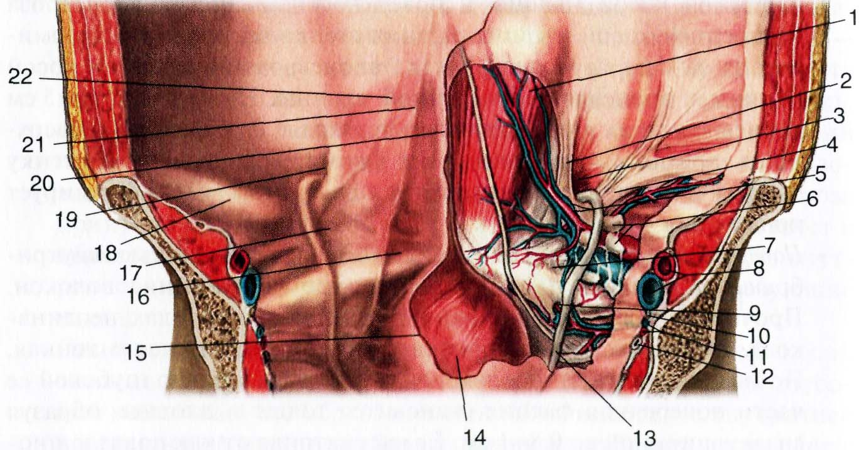
Рис. 6. Задняя поверхность нижнего отдела передней брюшной стенки (И.И. Каган, 2012): 1 – прямая мышца живота; 2 – межъямочковая связка; 3 – глубокое паховое кольцо; 4 – паховая связка; 5 – нижние надчревные артерия и вена; 6 – лимфатические узлы; 7 – лакунарная связка; 8 – наружные подвздошные артерия и вена; 9 – запирательное отверстие; 10 – запирательный нерв; 11 – запирательные артерия и вена; 12 – правый мочеточник; 13 – семявыносящий проток; 14 – мочевой пузырь; 15 – брюшина; 16 – надпузырная ямка; 17 – медиальная паховая ямка; 18 – паховая связка; 19 – латеральная паховая ямка; 20 – средняя пупочная складка: 21 – медиальная пупочная складка: 22 – латеральная пупочная складка

Основным структурным образованием подвздошно-паховой области является паховый канал. У здоровых лиц паховый канал не выражен. Он представляет собой щелевидное пространство, содержащее семенной канатик у мужчин и круглую связку матки у женщин. Канал проходит в косом направлении сверху вниз снаружи внутрь к паховой связке, длина пахового канала у мужчин 3-4,5 см. Он имеет четыре стенки и два кольца (внутреннее и наружное). Передняя стенка канала образована апоневрозом наружной косой мышцы живота, задняя - поперечной фасцией живота, верхняя - нижним краем внутренней косой и поперечной мышц живота, нижняя - пупартовой связкой.
Внутренним кольцом пахового канала является fossa inguinalis lateralis. Его наружное кольцо образовано расхождением волокон апоневроза наружной косой мышцы живота (латеральной и медиальной ножками). Поперечный диаметр наружного пахового кольца составляет 1,2-3 см, продольный – 2,3-3 см. У женщин его размеры меньше, чем у мужчин. При слабости задней стенки пахового канала, недостаточно высоком паховом промежутке образуются прямые паховые грыжи, характеризующиеся выпячиванием париетальной брюшины через fossa inguinalis medialis и наружное паховое кольцо (прямая грыжа, так как проделывает прямой путь). Грыжевой мешок прямой паховой грыжи состоит из кожи, подкожной клетчатки, поверхностной фасции, апоневроза наружной косой мышцы живота, поперечной фасции, слоя предбрюшинной клетчатки париетальной брюшины, а если грыжа выходит через наружное паховое кольцо – из кожи с подкожной клетчаткой, поверхностной фасции, поперечной фасции, слоя предбрюшинной клетчатки, париетальной брюшины.
Косая паховая грыжа выходит через внутреннее кольцо пахового канала по ходу семенного канатика (имеет косое направление). Ее грыжевой мешок проходит под общей влагалищной оболочкой семенного канатика и яичка, расположен кнаружи от него и окружен элементами семенного канатика (семявыносящий проток, a. testicularis, a cremasterica, a. ductus deferentis). В области пахового канала проходят п. ilioinguinalis, n. genitalis и n. genitofemoralis. Стенка грыжевого мешка косой паховой грыжи представлена кожей, подкожной клетчаткой, поверхностной фасцией, апоневрозом наружной косой мышцы живота, семенной фасцией за пределами пахового канала, мышцей, поднимающей яичко, и одноименной фасцией, общей влагалищной оболочкой яичка и семенного канатика, поперечной фасцией, слоем подбрюшинной клетчатки, париетальной брюшиной.
Распространенность. На паховые грыжи приходится 75-90 % общего числа грыж различной локализации. 2/3 больных составляют мужчины, так как у женщин паховый канал имеет щелевидную форму, длиннее и уже, лучше укреплен мышечно-сухожильными структурами.
Классификация. По происхождению паховые грыжи живота подразделяются на врожденные и приобретенные. Среди приобретенных грыж по анатомическому признаку выделяют прямые, косые и комбинированные.
Врожденные паховые грыжи встречаются у 80-90 % детей с данной формой патологии. Их появление связано с нарушением облитерации брюшинно-пахового отростка, образующегося при опускании яичка в мошонку. Процесс опускания яичка в мошонку начинается с третьего месяца внутриутробного развития. В этот момент со стороны брюшной полости в области внутреннего пахового кольца происходит выпячивание париетальной брюшины в паховый канал. Одновременно с брюшинно-паховым дивертикулом выпячивается и поперечная фасция живота. Она располагается снаружи от брюшинно-пахового отростка, образуя влагалищные оболочки семенного канатика и яичка. Влагалищный отросток брюшины достигает мошонки раньше, чем в нее опускается яичко (на девятом месяце). К моменту рождения ребенка брюшинно-паховый отросток зарастает, лишь в области яичка образуется замкнутая серозная полость. При полном незаращении брюшинно-пахового отростка образуется врожденная паховая грыжа, а сегментарном - кисты, водянка семенного канатика.
К приобретенным относятся косая (h. inguinalis obliqua) и прямая (h. inguinalis directa) паховые грыжи. В своем развитии они проходят ряд стадий (форм). В формировании косой паховой грыжи выделяют четыре стадии:
- Начинающаяся грыжа (h. inguinalis obliqua incipiens). Характеризуется появлением при натуживании больного овального напряженного опухолевидного образования в паховом канале. Оно определяется пальцем, введенным в канал через его наружное кольцо.
- Канальная грыжа (h. obliqua canalis inguinalis). Дно грыжевого мешка достигает наружного отверстия пахового канала.
- Канатиковая грыжа (косая паховая грыжа семенного канатика, h. funiculus. При этой форме грыжи она выходит через наружное отверстие пахового канала и располагается на различной высоте семенного канатика.
- Пахово-мошоночная грыжа (h. obliqua inguino-scrotalis). Грыжевой мешок располагается в мошонке.
Косая паховая грыжа имеет несколько разновидностей: пахово-промежуточная, пахово-предбрюшинная, пахово-поверхностная, осумкованная, околопаховая грыжи.
Пахово-промежуточная грыжа (hernia interstialis) встречается у 0,07-0,15% больных. Она отличается расположением грыжевого мешка в паховом канале позади апоневроза наружной косой мышцы. Иногда он смещается в промежуток между внутренней косой и поперечной мышцами. Внутреннее отверстие пахового канала значительно растягивается и смещается кверху и в сторону, наружное отверстие сужено, но в ряде случаев отсутствует или расширено. Яичко чаще находится или в брюшной полости, или в паховом канале, крайне редко - в мошонке.
Пахово-предбрюшинная грыжа (hernia praeperitonealis) характеризуется наличием у грыжевого мешка двух камер, сообщающихся между собой. Одна из камер лежит в паховом канале, другая - в предбрюшинной клетчатке между поперечной фасцией и париетальным листком брюшины. Предбрюшинная камера грыжевого мешка имеет множество вариантов направления - в стороны, к мочевому пузырю, в подвздошную ямку, к овальному отверстию. В 2/3 случаев яичко находится в эктопированном состоянии.
При пахово-поверхностной грыже (hernia inguinosuperficialis) грыжевой мешок имеет двухкамерное строение. Одна из камер располагается в паховом канале (pars inguinalis), другая (pars extroinguinalis) - в подкожной клетчатке между апоневрозом наружной косой мышцы и поверхностной фасцией живота в разных направлениях. Паховый канал расширен и выпрямлен, из-за чего внутреннее его кольцо находится на уровне наружного. Яичко у больных пахово-поверхностной грыжей чаще эктопировано.
Признаком осумкованной паховой грыжи (hernia inguinoencystica, грыжа Купера) является наличие двух грыжевых мешков, заключенных один в другом. Грыжа имеет две формы. При первой форме внешним мешком становится открытый брюшинный отросток. Дно второго мешка находится на различной высоте от первого. Нередко оба мешка сообщаются через отверстие в области дна внутреннего мешка. Яичко лежит или на дне наружного мешка, или прикрепляется ко дну внутреннего. При второй форме грыжи Купера яичко имеет собственную серозную полость, а оба мешка располагаются выше от этой полости и сливаются друг с другом.
Отличительными чертами околопаховой грыжи (hernia parainguinalis) являются выхождение грыжи из пахового канала в подкожную клетчатку не через его наружное отверстие, а через щели в апоневрозе наружной мышцы живота или прохождение грыжи вне и параллельно паховому каналу.

Классификация паховых грыж по Nyhus:
I тип - косые паховые грыжи, встречающиеся в основном у детей, подростков, молодых людей. При этом типе внутреннее паховое кольцо, как правило, не расширено, и грыжевое выпячивание распространяется от внутреннего пахового кольца до средней трети пахового канала. (В отечественной литературе этот тип грыж называют "канальные паховые грыжи").
II тип - косые паховые грыжи при значительно расширенном внутреннем паховом кольце. При этом типе грыжевой мешок не спускается в мошонку, однако, при натуживании грыжевое выпячивание определяется под кожей в паховой области.
III тип - подразделяется на: а) прямые; б) косые паховые; в) бедренные грыжи.
III^{A} тип - все виды прямых паховых грыж. При этих грыжах имеется слабость и растяжение поперечной фасции, что приводит к нарушению строения задней стенки пахового канала.
III^{Б} тип - косые паховые грыжи больших размеров, как правило, паховомошоночные. При этом типе имеется дефект как передней, так и задней стенки пахового канала. Внутреннее паховое кольцо, как правило, значительно расширено. Нередко наблюдаются скользящие грыжи. Могут быть одновременно прямые и косые паховые грыжи, что в зарубежной литературе носит название "панталонная грыжа". В зависимости от размеров выделяют 4 степени: 1) на уровне внутреннего пахового кольца; 2) опускающаяся в паховый канал; 3) достигающая наружного пахового кольца; 4) достигающая мошонки.
III^{В} тип - бедренные грыжи.
IV тип - рецидивные грыжи.
IV^{А} тип - рецидивные прямые паховые грыжи.
IV^{Б} тип - рецидивные косые паховые грыжи.
IV^{В} тип - рецидивные бедренные грыжи.
IV^{Г} тип - комбинация рецидивных прямых, косых паховых и бедренных грыж.
В развитии прямой паховой грыжи выделяют три стадии (формы):
1. Начинающаяся прямая паховая грыжа (hernia inguinalis
directa incipiens): характеризуется небольшим выпячиванием задней стенки пахового канала.
- Прямая (интерстициальная) паховая грыжа (hernia inguinalis directa): отличается наличием грыжевого мешка значительных размеров, лежащего в паховом канале позади апоневроза наружной косой мышцы живота.
- Прямая пахово-мошоночная грыжа (полная прямая паховая грыжа, hernia inguinalis directa): выходит через наружное отверстие пахового канала и опускается в мошонку.
Комбинированные паховые грыжи составляют 0,05-1,5 % общего числа паховых грыж. Они характеризуются наличием нескольких грыжевых мешков, сообщающихся с брюшной полостью отдельными отверстиями. К особенностям комбинированных паховых грыж относится наличие значительных анатомических изменений в подвздошно-паховой области: расширение пахового промежутка и отверстий пахового канала, слабость всех тканей и структурных образований.
Клиническая картина и диагностика. Клинические симптомы неосложнённых паховых грыж такие, как и неосложненных наружных грыж живота любой локализации. Вместе с тем у больных со скользящими грыжами преобладают жалобы на дизурические расстройства, а с грыжами больших размеров - на неудобства при ходьбе, диспептические нарушения.
Во время осмотра и пальпации паховой области выявляют опухолевидное образование мягкоэластической консистенции, которое в горизонтальном положении больного или при надавливании легко вправляется в брюшную полость. Однако при кашле и натуживании оно вновь появляется. Косые паховые грыжи чаще всего односторонние, имеют продолговатую (овальную) форму, располагаются в косом направлении, что соответствует ходу пахового канала, нередко достигают дна мошонки. Семенной канатик на стороне грыжи утолщен. Прямые паховые грыжи, как правило, возникают одновременно с двух сторон, залегают ближе к средней линии живота, у медиальной части паховой связки, кнутри от семенного канатика. Форма грыжи округлая. Грыжевое выпячивание редко опускается в мошонку. При пальцевом исследовании наружного пахового кольца у мужчин находят значительное расширение наружного отверстия пахового канала и положительный симптом кашлевого толчка. У больных косой паховой грыжей кашлевой толчок ощущается сбоку со стороны глубокого отверстия пахового канала. С медиальной стороны от пальца определяется пульсация a. epigastrica inferior. Для прямой паховой грыжи типично наличие кашлевого толчка напротив наружного отверстия пахового канала, а пульсации a. epigastrica inferior - с латеральной стороны.
Надпузырные паховые грыжи имеют округлую форму. Они расположены над мочевым пузырем, в непосредственной близости от. средней линии живота.
Правильный диагноз редких видов паховых грыж устанавливается, как правило, только во время операции.
Дифференциальная диагностика. Паховые грыжи дифференцируют с бедренными грыжами (см. ниже), у мужчин - с водянкой оболочек яичка, варикозным расширением вен семенного канатика (варикоцеле), у женщин - с кистой круглой связки матки.
Скопление жидкости у больных водянкой яичка придает мошонке округлую или овальную форму. Возникшие образования безболезненные, с гладкой поверхностью, плотноэластической консистенции. Яичко оттеснено кзади и книзу.
Перкуторно над водянкой определяется тупой звук. При диафаноскопии содержимое водянки имеет красноватый цвет.
Варикозное расширение вен семенного канатика наблюдается преимущественно слева и сопровождается появлением вдоль семенного канатика узлов расширенных вен, переплетающихся между собой. Больных беспокоят отвисание мошонки, которая особенно увеличивается при ходьбе и в жаркую погоду, тяжесть, боль в паху и мошонке, по ходу семенного канатика. Боль иррадиирует в поясницу, промежность, половой член, низ живота и бедер. Пальпаторно в мошонке определяют варикозно расширенные вены. Вены легко спадаются при поднятии мошонки или надавливании.
Киста круглой связки матки имеет более плотную консистенцию, не изменяет своих размеров в горизонтальном положении больных. При перкуссии над ней выявляют тимпанит.
Лечение. Цель операции при паховой грыже – пластика грыжевых ворот. Объем хирургического вмешательства при косой и прямой паховых грыжах, осуществляемого чрескожным доступом, различен.
В случае приобретенных косых паховых грыж операция выполняется в четыре этапа.
Первый этап – подготовка доступа к паховому каналу. Производят разрез кожи, подкожной клетчатки и поверхностной фасции длиной 8-12 см на 2 см выше и параллельно паховой связке. Рассекают апоневроз наружной косой мышцы живота по ходу волокон. Тупфером внутренний лоскут апоневроза отделяют от внутренней косой и поперечной мышц, наружный – от семенного канатика, выделяя при этом желоб паховой связки до лонного бугорка.
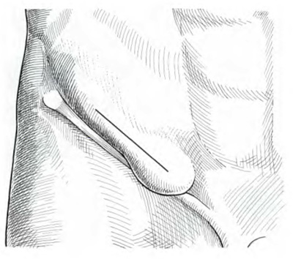
Рис. 7. Передний внебрюшинный доступ к паховому каналу (В.Н.Егиев, К.В.Лядов, П.К.Воскресенский, 2003).

Второй этап - выделение и удаление грыжевого мешка. Вдоль семенного канатика рассекают fascia cremasterica, m. cremaster, поперечную фасцию. Обнажившийся грыжевой мешок отделяют тупо и остро от окружающих тканей от дна по направлению к шейке. Затем его вскрывают. Содержимое грыжевого мешка осматривают и вправляют в брюшную полость. Стенку мешка рассекают по длине до шейки. На уровне шейки грыжевой мешок прошивают под контролем зрения и перевязывают. Часть грыжевого мешка, расположенную дистальнее наложенной лигатуры, иссекают.
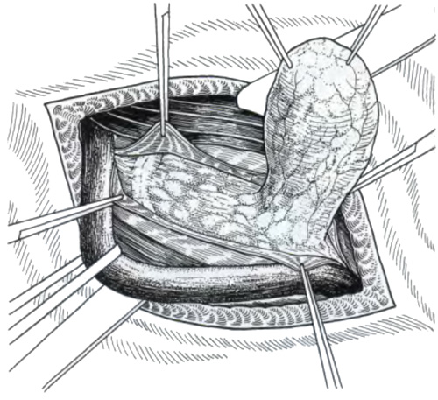
Рис. 8. Выделенный грыжевой мешок при прямой паховой грыже (В.Н.Егиев, К.В.Лядов, П.К.Воскресенский, 2003).

Третий этап - ушивание глубокого пахового кольца до нормальных размеров (до диаметра 0,6-0,8 см). Наиболее удобно его производить по способу Иоффе: на верхние и нижние края медиального отдела глубокого пахового отверстия (край поперечной фасции) накладывают зажимы. Под зажимами тонкой нитью (лучше атравматической) отверстие ушивают обвивным швом до необходимого диаметра. На заключительном этапе в шов захватывают и оболочку семенного канатика.
Четвертый этап - пластика пахового канала. Разработано множество методов пластики пахового канала. Они подразделяются в зависимости от: 1) используемого доступа к грыжевому мешку: а) паховые; б) преперитонеальные (экстраперитонеальные, внебрюшинные); 2) способа пластики пахового канала: а) со вскрытием его и без вскрытия (рассечения апоневроза наружной косой мышцы живота); б) с укреплением передней или задней стенки пахового канала.
Наиболее часто в хирургии косых паховых грыж применяются методы укрепления передней стенки пахового канала из пахового доступа с рассечением апоневроза наружной косой мышцы живота – способы Жирара, Спасокукоцкого, Кимбаровского, Мартынова. Вместе с тем у больных с косыми паховыми грыжами, имеющими выпрямленный канал, со скользящими, рецидивными грыжами производится укрепление задней стенки канала.
Способ Жирара заключается в подшивании нижнего края внутренней косой и поперечной мышц живота к пупартовой связке впереди семенного канатика. Поверх этого слоя формируется дубликатура апоневроза наружной косой мышцы живота: верхний лоскут апоневроза подшивается к пупартовой связке, а нижний лоскут - к верхнему.
Способ Спасокукоцкого является модификацией метода Жирара, но в отличие от него характеризуется меньшей травматизацией тканей. Способ предполагает сшивание с паховой связкой внутреннего лоскута апоневроза наружной косой мышцы живота, вместе с краями внутренней косой и поперечной мышц живота одним рядом швов. Затем наружный лоскут апоневроза подшивается поверх внутреннего.
Способ Кимбаровского (шов Кимбаровского) основан на соединении однородных, лучше срастающихся тканей: апоневроза наружной косой мышцы живота с пупартовой связкой при помощи специального шва. Вначале на расстоянии 1 см от края верхнего лоскута апоневроза наружной косой мышцы живота снаружи внутрь одной нитью прошивают верхний лоскут апоневроза, нижний край внутренней косой и поперечной мышц. Затем меняют направление иглы и вновь прошивают апоневроз наружной косой мышцы живота у самого его края. После этого нить проводят через пупартову связку. При затягивании шва внутренний лоскут апоневроза подворачивают под нижний край внутренней косой и поперечной мышц (рис. 9).
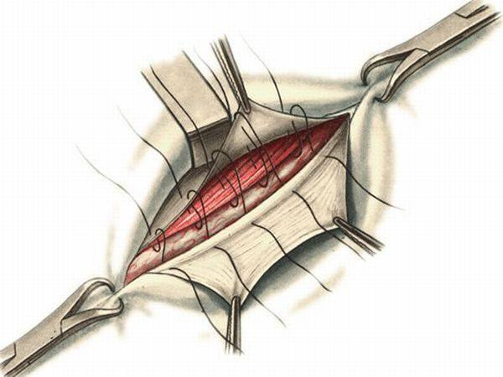
Рис. 9. Шов Кимбаровского (В.Н.Егиев, К.В.Лядов, П.К.Воскресенский, 2003).

Суть способа Мартынова (рис. 10) состоит в укреплении передней стенки пахового канала только за счет образования дубликатуры из листков рассеченного апоневроза наружной косой мышцы живота. Он применяется у больных с начальными небольшими формами косых паховых грыж с невысоким паховым промежутком.
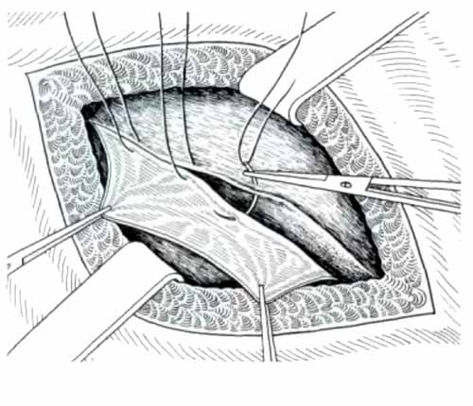
Рис. 10. Способ Мартынова. Медиальный лоскут апоневроза наружной косой мышцы
подшивается к пупартовой связке, а латеральный - поверх него (В.Н.Егиев, К.В.Лядов, П.К.Воскресенский, 2003).

Хирургическое лечение при врожденных косых паховых грыжах отличается от типичного грыжесечения из пахового доступа техникой обработки грыжевого мешка и пластики пахового канала. Для хирургической коррекции врожденных косых паховых грыж применяются два способа: со вскрытием и без вскрытия пахового канала (Ру - Оппеля).
При использовании способа со вскрытием пахового канала рассекают апоневроз наружной косой мышцы живота, fascia cremasterica вместе с волокнами m. cremaster и fascia spermatica interna. Далее выделяют переднюю стенку грыжевого мешка и вскрывают ее у шейки. После вправления грыжевого содержимого в брюшную полость отделяют заднюю стенку грыжевого мешка у шейки от элементов семенного канатика и пересекают в поперечном направлении. Шейку грыжевого мешка прошивают и перевязывают. В рану выводят яичко вместе с остатком грыжевого мешка. Избыток грыжевого мешка иссекают. Оставшуюся его часть выворачивают и сшивают вокруг яичка и семенного канатика (профилактика образования замкнутой серозной полости с последующим формированием водянки яичка или семенного канатика). Пластику пахового канала выполняют по одному из известных способов).
Способ без вскрытия пахового канала (Ру-Оппеля) применяется я хирургии врожденных паховых грыж у детей раннего возраста Он может использоваться при лечении больных с небольшими приобретенными начальными косыми паховыми грыжами. После рассечения кожи и подкожной клетчатки выделяют и вскрывают грыжевой мешок. Содержимое грыжевого мешка вправляют в брюшную полость. Мешок перевязывают у шейки, отсекают. Культю погружают в предбрюшинную клетчатку. Двумя-тремя узловыми швами ушивают наружное отверстие пахового канала. Швы накладывают на переднюю стенку пахового канала. В шов захватывают медиальнее пахового канала апоневроз наружной косой мышцы живота и подлежащее мышцы, латеральнее - паховую связку. При завязывании швов для профилактики ущемления семенного канатика образующееся отверстие должно пропускать ногтевую фалангу пятого пальца.
При хирургическом лечении больных с прямыми паховыми грыжами в отличие от хирургического лечения больных с косыми паховыми грыжами производится укрепление задней стенки пахового канала из пахового доступа по способу Бассини, Кукуджанова, Мак-Вея-Венгловского, Постемпского.
При использовании способа Бассини (рис. 11) вначале над семенным канатиком, отведенным на лигатуре в сторону, накладывают глубокие узловые швы: 1) между краем прямой мышцы, ее влагалищем с одной стороны и надкостницей лонного бугорка (1-2 шва) – с другой; 2) между краем внутренней косой, поперечной мышц вместе с поперечной фасцией и паховой связкой (5-6 швов). Затем на сформированное мышечное ложе укладывают семенной канатик. Поверх него сшивают края апоневроза наружной косой мышцы.
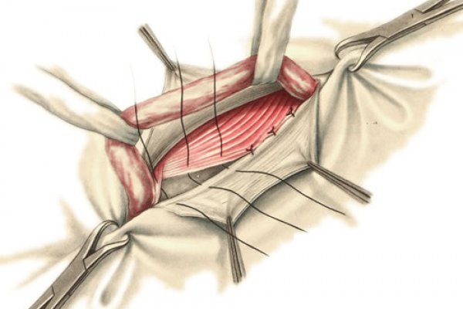 | 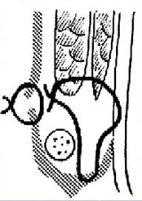

Рис. 11. Способ Бассини: укрепление задней стенки пахового канала (В.Н.Егиев, К.В.Лядов, П.К.Воскресенский, 2003).

Способ Кукуджанова (рис. 12) разработан для лечения больных с прямыми и сложными формами паховых грыж. Суть метода состоит в укреплении задней и передней стенок пахового канала. После удаления грыжевого мешка и ушивания глубокого пахового кольца позади семенного канатика накладывают швы:
- между влагалищем прямой мышцы живота и связкой Купера на протяжении 3 см от лонного бугорка до фасциального футляра подвздошных сосудов. При намечающемся натяжении, до завязывания швов, в самом медиальном" отделе влагалища прямой мышцы делают косой послабляющий разрез длиной 2-2,5 см;
- в наружной части стенки пахового канала накладывают узловой шов, в который захватывают сверху соединенное сухожилие внутренней косой и поперечной мышц вместе с верхним и нижним краями рассеченной фасции, снизу глубокий отдел паховой связки. Семенной канатик укладывают на сформированное ложе. Апоневроз наружной косой мышцы ушивают в виде дубликатуры.

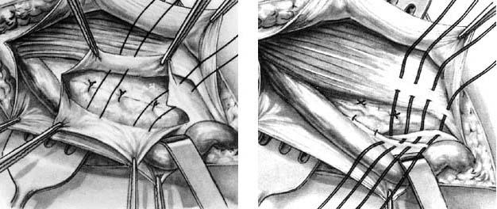
Рис. 12. Пластика задней стенки пахового канала по Кукуджанову (В.Н.Егиев, К.В.Лядов, П.К.Воскресенский, 2003).

Способ Мак-Вея-Венгловского довольно близок к методу Кукуджанова. Отличается от него тем, что для пластики грыжевых ворот паховая связка не используется. Задняя стенка фиксируется к месту ее естественного, прикрепления, т.е. связке Купера. Этот способ применяется для сужения глубокого пахового кольца и реконструкции задней стенки пахового канала. Глубокое паховое кольцо формируют путем ушивания поперечной фасции. Перед восстановлением задней стенки пахового канала на влагалище прямой мышцы живота делают большой послабляющий разрез длиной 4-5 см в целях достижения большой подвижности мышечных слоев и соединенного сухожилия внутренней косой и поперечных мышц. Затем поперечную фасцию вместе с этим сухожилием подшивают частыми швами к связке Купера. Швы накладывают на всем протяжении от лакунарной связки до самых бедренных сосудов. Укладывают семенной канатик. В виде дубликатуры над ним ушивают края апоневроза наружной косой мышцы живота.
Способ Постемпского предусматривает полную ликвидацию пахового канала, пахового промежутка и создание пахового канала с совершенно новым направлением. При использовании данного метода вначале отпрепаровывают семенной канатик как можно дальше в латеральном направлении и внутреннее кольцо пахового канала ушивают с медиальной стороны. Иногда для придания семенному канатику более латерального направления рассекают косую и поперечную мышцы и семенной канатик перемещают в образовавшуюся щель в верхнелатеральном направлении. Под ним плотно сшивают мышцы, избегая сдавления семенного канатика. Затем с медиальной стороны верхний лоскут апоневроза наружной косой мышцы живота вместе с внутренней косой и поперечной мышцами и край влагалища прямой мышцы подшивают к лонному бугорку, верхней лобковой связке (связка Купера). Поперечную фасцию, косую и поперечную мышцы, верхний листок апоневроза наружной косой мышцы послойно подшивают или сразу, или в два приема к лобково-подвздошному тяжу и паховой связке (если до этого ранее не пересекались мышцы, то наложенные швы до предела отодвигают семенной канатик кнаружи). Латеральный лоскут апоневроза наружной косой мышцы живота проводят под семенным канатиком и фиксируют швами поверх медиального лоскута апоневроза. При достаточной ширине нижнего края апоневроза семенной канатик укладывается между наружным и внутренними краями апоневроза.
Укрепление задней поверхности передней брюшной стенки как при прямых, так и при косых паховых грыжах может быть достигнуто путем использования внебрюшинного доступа, т. е. без вскрытия пахового канала (преперитонеальная пластика). В основе указанных операций лежит идея формирования паховых грыж вследствие слабости поперечной фасции (ее растяжения или образования дефектов). Достоинство преперитонеальных методов пластики состоит в уменьшении травматизации семенного канатика, что часто приводит к нарушению детородной функции.
По методу Нихуса производится разрез кожи и подкожной клетчатки косопоперечно несколько ниже и кнутри от передней верхней ости подвздошной кости; по ходу волокон рассекается апоневроз наружной косой мышцы живота с разведением подлежащих мышц и поперечной фасции; тупо раздвигается предбрюшинная клетчатка с отведением брюшины в направлении медиальной либо латеральной паховой ямки; грыжевой мешок выделяется ретроградно, выводится в рану, перевязывается у шейки, иссекается. Производится пластика грыжевых ворот подшиванием поперечной фасции с краем поперечной и внутренней косой мышц к паховой связке 3-4 узловыми швами.
Хирургическое лечение больных со скользящими грыжами всегда таит в себе опасность повреждения органа, участвующего в формировании грыжевого мешка при его вскрытии, а также представляет трудности в ушивании шейки грыжи. Для избежания подобного повреждения соскользнувшего органа показано тщательное визуальное и пальпаторное исследование стенки мешка перед его вскрытием. При скользящих грыжах слепой кишки находят утолщение наружной стенки грыжевого мешка (грыжевой мешок должен вскрываться по передневнутренней поверхности). Скользящие грыжи мочевого пузыря характеризуются наличием утолщения внутренней стенки мешка (его вскрытие производится по передненаружной поверхности). После вскрытия и выделения грыжевого мешка определяется степень участия скользящего органа в его образовании. Для ушивания шейки грыжевого мешка используются способы Саварио, Бивена, Циммерманна-Лауфмана, Ларденуа-Окинчица, Сосновского, Морестана и др.
Способ Саварио – шейка грыжевого мешка ушивается линейным швом, который накладывается не ближе 1 см от места перехода брюшины на орган.
Способ Бивена (метод инвагинации) – на стенку грыжевого мешка накладывают поэтажно 3-4 кисетных шва, начиная с верхней его части. Каждый последующий шов погружает предыдущий.
Способ Циммерманна-Лауфмана – грыжевой мешок закрывают кисетным швом, сформированным изнутри выпячивания, но начинают и заканчивают его с наружной стороны стенки грыжи.
Способ Ларденуа - Окинчица разработан для больных с запущенными невправивыми скользящими грыжами толстой кишки.
Он заключается в частичном удалении грыжевого мешка, вправлении кишки и подшивании ее несколькими швами к подвздошной ямке. Париетальная брюшина сшивается.
Способ Сосновского применяется для лечения больных с соскользнувшими грыжами слепой и восходящей кишок. Выделенный грыжевой мешок продольно вскрывают у шейки. Разрезом у его верхушки образуют два неравных лоскута – большой (наружный) и малый (внутренний). В верхнем отделе мешка с обоих лоскутов выкраивают две полоски из брюшины. Заднюю стенку толстой кишки отделяют от забрюшинной клетчатки. Сшивая выкроенные лоскуты грыжевого мешка, перитонизируют забрюшинную часть соскользнувшей кишки (I вариант) или малым лоскутом окутывают покрытую висцеральной брюшиной переднюю поверхность толстой кишки, фиксируя ее швами к основанию большого лоскута и сшивают с основанием малого лоскута (II вариант). Кишку вправляют в брюшную полость. После этого выкроенные полоски брюшины сшивают у дна слепой кишки с серозой слепой кишки. Брюшную полость ушивают.
Способ Морестана используется при больших скользящих грыжах сигмовидной кишки. После выделения грыжевого мешка и отделения задней стенки толстой кишки соскользнувшую кишку натягивают кверху. Сзади от нее на края грыжевого мешка, рассеченного продольно к оси брыжейки, накладывают 10-12 швов, что приводит к перитонизации задней стенки кишки и восстановлению заднего листка мезосигмы. Сигмовидную кишку вправляют в брюшную полость. Восстановленную брыжейку сигмы фиксируют к подвздошной фасции 4-5 швами. Брюшную полость закрывают.
Лапароскопическая герниопластика при паховых грыжах выполняется через интра- или экстраперитонеальный доступы. Последний является более предпочтительным, так как не требует общей анестезии, не связан с риском повреждения кишечника и других органов брюшной полости, развитием спаечной болезни.
Сущность классической методики лапароскопической интраперитонеальной герниопластики состоит в рассечении париетальной брюшины на 1-2 см выше пупартовой связки параллельно ей, начиная от передней верхней подвздошной ости до лонной кости. Брюшину отслаивают кверху, обнажая поперечную мышцу и пупартову связку. Затем выделяют грыжевой мешок путем инвагинации в брюшную полость. Элементы семенного канатика отделяют от брюшины грыжевого мешка. Рассекают образовавшийся дефект брюшины по направлению книзу, обнажая все три возможные зоны возникновения грыж: бедренной, прямой и косой паховой. В брюшную полость вводят синтетический протез соответствующих размеров (8x12 см). Протез помещают в сформированное окно брюшины, фиксируя при помощи грыжевого степлера – сверху и латерально – вдоль пупартовой связки, медиально – вдоль лонной кости и пупартовой связки. Затем восстанавливают целостность брюшины с помощью степлера или интракорпорального непрерывного шва.
Помимо описанного способа при лапароскопическом грыжесечении из интраперитонеального доступа применяются:
1. Высокая перевязка невправимого грыжевого мешка и ушивание внутреннего кольца. Грыжевой мешок во время операции не удаляется, а внутреннее кольцо грыжи ушивается скобками или швами.
2. Тампонирование и залатывание внутреннего кольца (грыжевой мешок отсекается от окружающей париетальной брюшины, тампонируется рассасывающимся или нерассасывающимся материалом, после чего внутреннее кольцо закрывается небольшим участком синтетической сетки).
3. Ушивание поперечной фасции в поперечном направлении в области дефекта в мышечно-апоневротическом слое передней брюшной стенки после выделения грыжевого мешка с последующим укреплением линии шва синтетическим протезом и его перитонизацией (метод совмещения протезирующей "ненапряженной" герниопластики с малотравматичным эндовидиохирургическим подходом к зоне оперативного вмешательства, т. е. к задней стенке пахового канала).
Экстраперитонеальная герниопластика осуществляется без проникновения в брюшную полость. Разрез выполняется по средней линии на 1 см ниже пупка. Со стороны грыжевого выпячивания рассекают переднюю стенку влагалища прямой мышцы живота. Мышцу отводят и проникают в предбрюшинное пространство. Троакар со сложенным баллоном вводят под апоневроз, а затем осторожно продвигают по направлению к лонной кости предбрюшинно. Растягивая баллон, отслаивают брюшину, создавая тем самым необходимое пространство. Баллон извлекают, образовавшуюся полость поддерживают инсуфляцией в нее углекислого газа. В предбрюшинное простанство вводят лапароскоп и два рабочих троакара. Вправляют грыжевой мешок. Обнажают лобковую кость, паховую связку, элементы семенного канатика, куперову связку и сосуды. В предбрюшинное пространство вводят синтетическую сетку. Грыжевым степлером фиксируют ее к лобковой кости, куперовой и пупартовой связкам. Вариантом пластики является подшивание поперечной фасции, растянутой от лонного бугорка до семенного канатика, – у мужчин и круглой связки матки – у женщин, к подвздошно-лонному тяжу или связке Купера при помощи отдельных или непрерывного швов.
Операция Лихтенштейна. Выполняется разрез на 2 см выше и параллельно паховой складке. Длина стандартного разреза- от 5 до 8 см, в зависимости от величины подкожной клетчатки. Основные правила проведения разреза:
- разрез должен давать свободный доступ к области внутреннего пахового кольца,
- длина разреза должна обеспечивать свободное, без проблем ориентирование в паховом канале.
Необходимо помнить, что основа всех рецидивов - плохое ориентирование в элементах пахового канала и затруднения в фиксации сетки.
Разрез кожи может быть не очень большим, но важно следить, чтобы разрез собственной фасции подкожной клетчатки был достаточным. После того, как рассечена фасция, можно тупо освобождать апоневроз наружной косой мышцы живота.
Апоневроз наружной косой мышцы живота рассекается вдоль волокон, на 2-3 см выше пупартовой связки. Длина разреза не имеет значения, но должна обеспечивать свободную работу в паховом канале. Рассекать наружное паховое кольцо необязательно.
После вскрытия апоневроз наружной косой мышцы живота освобождается от внутренней косой мышцы вверх и от семенного канатика вниз, до пупартовой связки.
После этого начинается выделение семенного канатика. Он тупо обходится зажимом и берется на мягкую держалку. После этого семенной канатик осторожно выделяется из окружающих тканей и окончательно определяется вид грыжи. В дальнейшем этап мобилизации грыжевого мешка различается в зависимости от вида грыжи.
Этап 2 - выделение и обработка грыжевого мешка. При косой паховой грыже производится осторожное разделение элементов семенного канатика до нахождения грыжевого мешка. Мешок выделяется из элементов семенного канатика, при этом можно не вскрывать мешок. Иногда выделение грыжевого мешка является очень трудным, что связано с множественными спайками вокруг него. В этом случае целесообразно вскрыть грыжевой мешок и выделять его, ориентируясь на его просвет.
При очень больших сложностях в выделении грыжевого мешка его можно пересечь у шейки, оставив сам мешок в элементах канатика. При этом пересеченную шейку выделяют и обрабатывают по методике, описанной ниже.
После того, как грыжевой мешок выделен до шейки, на область шейки накладывается кисетный шов. После этого мешок погружается в брюшную полость и кисетный шов завязывается. Если грыжевой мешок предварительно вскрывался, то кисетный шов удобнее накладывать изнутри, под контролем зрения.
При прямой паховой грыже важно вначале полностью отделить семенной канатик от грыжевого мешка. После этого, если грыжевой мешок не очень большой, его погружают в брюшную полость и над ним непрерывным швом сшивают поперечную фасцию. Если грыжевой мешок большой и поперечная фасция разрушена, то можно рассечь поперечную фасцию и сшить брюшину. Однако, при больших трудностях в ушивании шейки грыжевого мешка можно этого не делать.
После погружения грыжевого мешка и ушивания его шейки этап мобилизации оканчивается, начинается собственно этап реконструкции.
Этап 3. Пластика пахового канала (рис. 13). Перед проведением пластики необходимо убедиться, что стандартной сетки размерами 8х12 см хватит для укрытия пахового промежутка. Крайне редко, при полном разрушении задней стенки, дефект может быть столь велик, что стандартная сетка только с использованием натяжения тканей может его укрыть. Необходимо помнить, что натяжение тканей при этом виде пластики недопустимо. Для таких случаев необходимо использовать сетку больших размеров, например 15х15 см. В этом же случае, возможно, следует отказаться от пластики Лихтенштейна в пользу лапароскопических способов пластики. Этап реконструкции начинается с моделирования сетки. После этого сетка укладывается на заднюю стенку пахового канала, позади семенного канатика. Первым швом подшивают сетку к надкостнице лонной кости. Для подшивания сетки используется в основном полипропиленовая нить 2\0, 0 (желательно использовать специальную иглу с кривизной 5\8). К лонной кости подшивается сетка П-образным узловым швом.
Следующий этап - подшивание сетки к пупартовой связке. Начиная от медиального края связки подшиваем сетку непрерывным швом.
Третий этап подшивания - к внутренней косой мышце. Здесь используется узловой шов, чтобы избежать захвата подвздошно-пахового нерва. Сетка подшивается как можно выше, там, где внутренняя косая мышца имеет сухожильную часть. С медиальной стороны сетку можно подшить к влагалищу прямой мышцы живота.
Четвертый этап - сшивание сетки позади семенного канатика.
После проведения всех этих этапов можно считать этап реконструкции завершенным и производится послойное ушивание раны.
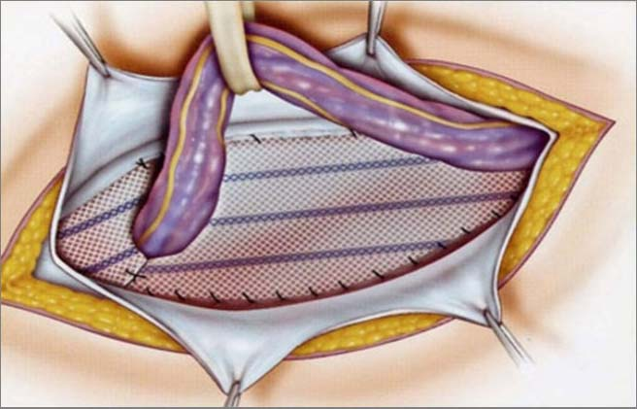 | 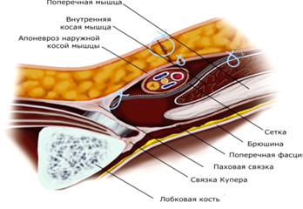
Рис. 13. Операция Лихтенштейна (Подлужный В.И., Краснов О.А., Котов М.С., 2015).

БЕДРЕННЫЕ ГРЫЖИ
Бедренной (hernia femoralis) называется грыжа, выходящая на бедре в области скарповского треугольника.
Основные анатомо-топографические сведения. Бедренные грыжи располагаются под паховой связкой в области скарповского треугольника. Его верхней границей является пупартова связка, латеральной – портняжная мышца, медиальной – длинная приводящая мышца бедра. Пространство, расположенное между паховой связкой, подвздошной и лобковыми костями, разделяется подвздошно-гребешковой связкой (arcus ileopectineus) на два отдела – латеральный – мышечную лакуну (lacuna musculorum) и медиальный – сосудистую лакуну (lacuna vasorum) (рис. 14). Через мышечную лакуну проходят подвздошно-поясничная мышца, бедренный нерв и кожно-латеральный нерв бедра.
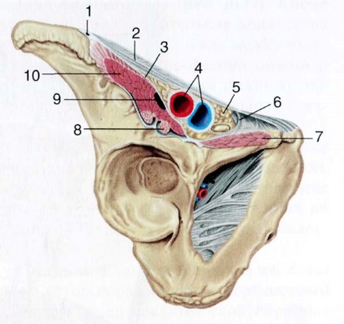
Рис. 14. Мышечная и сосудистая лакуны (И.И. Каган, 2012):
1 – латеральный кожный нерв бедра; 2 – паховая связка; 3 – подвздошно-гребенчатая дуга; 4 – бедренные артерия и вена; 5 – лимфатический узел Розенмюллера-Пирогова; 6 – лакунарная связка; 7 – гребенчатая связка и гребенчатая мышца; 8 – сухожилие подвздошно-поясничной мышцы; 9 – бедренный нерв; 10 – подвздошная мышца.

Сосудистая лакуна является местом прохождения бедренной артерии и вены. Спереди она ограничена паховой связкой, снаружи arcus ileopectineus, изнутри lig. lacunare и сзади надкостницей лобковой кости и lig. pectineale.
Отдел сосудистой лакуны, расположенный кнаружи от бедренной вены, не заполнен сосудами, а содержит волокнистую соединительную ткань и лимфатический узел Розенмюллера-Пирогова. Он является слабым местом lacuna vasorum, через которую чаще всего выходят бедренные грыжи, и носит название бедренного кольца (anulus femoralis). Ширина anulus femoralis у женшин 1,8 см, у мужчин 1,2 см. Кнаружи от кольца находится бедренная вена, спереди (и сверху) – паховая связка, сзади (и снизу) – горизонтальная ветвь лонной кости, покрытая связкой Купера, медиально – лакунарная связка.
Следует иметь в виду отношение грыжевого выпячивания к близлежащим кровеносным сосудам: кнаружи – v. femoralis, сверху – a. epigastrica inferior, медиально – a. obturatoria в тех случаях, когда она отходит a. epigastrica inferior. При этом варианте хода запирательной артерии грыжевые ворота оказываются окруженными кольцом из сосудов (v. femoralis, a. epigastrica inferior, a. obturatoria), которое на заре хирургии назвали „corona mortis" (венец смерти) из-за опасности повреждения запирательной артерии с возникновением сильнейшего кровотечения при вскрытии грыжевого кольца с ущемленными грыжами.
При формировании бедренной грыжи в скарповском треугольнике образуется бедренный канал. Он имеет трехгранную форму. Передняя стенка канала представлена серповидным краем широкой фасции бедра (margo falciformis), латеральная – внутренней поверхностью бедренной вены, заднемедиальная - подвздошно-гребешковой фасцией. Длина канала равна 1-3 см. Внутренним отверстием канала служит бедренное кольцо, наружным -овальная ямка на широкой фасции бедра (hiatus saphenus).
Оболочками грыжевого мешка бедренной грыжи являются (снаружи внутрь) кожа, подкожная клетчатка, разрыхленная решетчатая фасция, клетчатки бедренного канала, поперечна фасция, предбрюшинная клетчатка, париетальная брюшина. Содержимое бедренной грыжи чаще представлено петлями тонкого кишечника, сальников, реже толстой кишкой (слева сигмовидной, справа слепой). Иногда в грыжу входит мочевой пузырь.
Типичная бедренная грыжа (hernia femoralis tipica) проходит через медиальную часть сосудистой лакуны (бедренное кольцо). В запущенных случаях грыжевое выпячивание занимает всю сосудистую лакуну, располагаясь позади бедренных сосудов (тотальная бедренная грыжа сосудистой лакуны, hernia femoralis vasculolacunaris totalis). Наблюдается и выхождение грыж в зоне влагалища лакуны (hernia femoralis intravaginalis vasculolacunaris) или латеральное от него между артерией и подвздошно-гребешковой связкой (боковая бедренная грыжа, hernia femoralis vasculolacunaris lateralis).
Крайне редко грыжевой мешок проходит через щели в жимбернатовой связке (бедренная грыжа лакунарной связки, грыжа Ложье), под пупартовой связкой впереди бедренных сосудов (предсосудистая бедренная грыжа), под гребешковой фасцией (гребешковая грыжа, грыжа Клоке).
Гребешковая грыжа выходит из полости живота так же, как и типичная грыжа бедра, но затем непосредственно у лобковой кости проникает под гребешковую фасцию. Под ней грыжа Клоке может лежать между гребешковой и длинной приводящей мышцами бедра, на передней поверхности гребешковой мышцы или в толще этой мышцы.
Описаны разновидности бедренной грыжи, имеющие многокамерный грыжевой мешок. Одна из камер такой грыжи находится как обычно, а другая располагается в предбрюшинной клетчатке. Известны и бедренные грыжи с дивертикулами, направляющимися по ходу пахового канала (hernia femoro-inguinalis). Изредка встречаются грыжи мышечной лакуны, обычно в зоне прохождения бедренного нерва (hernia femoralis musculo-lacunaris, s. Hesselbachi).
Распространенность. Бедренные грыжи составляют 5-8 % всех грыж. Они возникают преимущественно у женщин, что объясняется наличием у них более широкого таза, большей выраженностью мышечной и сосудистой лакун и меньшей прочностью паховой связки.
Классификация. Выделяют три стадии формирования бедренных грыж: 1) начальную – грыжевое выпячивание не выходит за пределы внутреннего бедренного кольца; 2) неполную (канальную) – грыжевое выпячивание не выходит за пределы поверхностной фасции и не проникает в подкожную жировую клетчатку; 3) полную – грыжа выходит в подкожную клетчатку бедра.
Клиническая картина и диагностика. Симптоматика бедренной грыжи зависит от степени ее сформированности. Грыжа может длительное время оставаться незамеченной. Затем постепенно появляются скудные симптомы заболевания: боль в паху, в нижнем отделе живота, усиливающаяся при продолжительной ходьбе, выполнении тяжелой работы. Нередко течение этих стадий бедренной грыжи осложняется пристеночным ущемлением. В типичных случаях в области бедренно-пахового сгиба определяется грыжевое выпячивание с гладкой поверхностью, овальной формы, чаще небольших размеров. Оно располагается ниже паховой связки, кнутри от бедренных сосудов. Грыжа появляется в вертикальном положении тела и при натуживании, исчезает в горизонтальном положении. При ее насильственном вправлении нередко слышится урчание. У больных с неосложненной грыжей положителен симптом кашлевого толчка. Если содержимым грыжи является кишечник, перкуторно определяется тимпанит. Нередко из-за сдавления грыжевым мешком бедренной вены появляется отек нижней конечности, а артерии – чувство онемения, ползания мурашек, зябкость в ногах. Для скользящих грыж мочевого пузыря типичны дизурические расстройства.
Дифференциальная диагностика. Бедренные грыжи дифференцируют с паховой грыжей, липомой и увеличением лимфатических узлов внутреннего отдела скарповского треугольника, варикозом устья большой подкожной вены, аневризмой бедренной артерии, натечным абсцессом.
В отличие от бедренной грыжевые ворота паховой грыжи расположены выше пупартовой связки. Относительно лонного бугорка hernia inguinalis находится выше и кнутри, а бедренная - ниже и кнаружи (симптом Купера). Проведение дифференциальной диагностики бедренной и паховой грыж у мужчин обычно трудностей не составляет. Затруднения возникают у женщин, особенно страдающих ожирением.
При пальпации липомы верхнего отдела скарповского треугольника определяются ее более плотная, чем у бедренных грыж, консистенция, дольчатое строение. Она не вправляется в брюшную полость, подвижна, не связана с наружным отверстием бедренного канала.
Лимфатические узлы в области бедренно-пахового сгиба увеличиваются при остром и хроническом лимфадените, метастазировании в них злокачественных опухолей. Однако определяемое опухолевидное образование, особенно при метастатическом поражении, плотное, плохо смещаемое, лишено связи с бедренным каналом. Отсутствует симптом кашлевого толчка. Часто находят и увеличенные лимфатические узлы других локализаций, что нередко сопровождается реакцией со стороны крови (повышенная СОЭ, лимфоцитоз и др.).
У больных с варикозным расширением в области устья большой подкожной вены кожные покровы над ним истончены, синего цвета. Консистенция появившегося образования мягкая. Опухоль легко исчезает при сдавлении, что не сопровождается урчанием, пережатии основного ствола большой подкожной вены ниже ее. Перкуторно над грыжей находят притупление, при аус-культации – сосудистый шум. Как правило, отмечается расширение подкожных вен в нижней трети бедра и на голени.
Аневризма бедренной артерии пульсирует. Над ней выслушивается систолический шум, определяется симптом "кошачьего мурлыканья". В анамнезе у больных имеется указание на ранее выполненное вмешательство на артериях бедра или травму бедренной области.
Отличительными признаками натечного абсцесса являются четко определяемая флюктуация ниже паховой связки и данные о туберкулезном поражении позвоночника.
Лечение. В хирургии бедренных грыж применяются два основных способа пластики: со стороны бедра и со стороны пахового канала.
Грыжевой мешок обнажается из нескольких разрезов: косого выше или ниже паховой связки, Т-образного, вертикального, углообразного.
При бедренных грыжах наиболее распространены способы Локвуда, Бассини, А. А. Абражанова.
При использовании способа Локвуда грыжевой мешок обнажается из косого разреза, идущего ниже пупартовой связки и строго параллельно ей, или вертикального разреза, смещенного в медиальную сторону. После обработки грыжевого мешка обычным методом выполняется пластика бедренного кольца за счет подшивания паховой связки к надкостнице лобковой кости 2-3 швами.
Способ Бассини отличается от метода Локвуда дополнительным наложением второго ряда швов – между полулунным краем овальной ямки и гребешковой фасцией.
При использовании способа А. А. Абражанова для профилактики рецидива грыжи шейка грыжевого мешка прошивается и перевязывается длинной нитью, концы которой при помощи иглы выводятся через внутреннее отверстие бедренного канала и мышечно-апоневротический слой передней брюшой стенки изнутри кнаружи на 1,5-2 см выше пупартовой связки. Затем этими же нитями паховая связка подшивается к связке Купера. Нити завязываются.
Из хирургических вмешательств при бедренных грыжах, выполняемых со стороны пахового канала, чаще применяются следующие.
При выполнении операции по способу Руджи разрез кожи, подкожной клетчатки, поверхностной фасции производится так же, как и при паховой грыже. Вскрывают переднюю стенку пахового канала (апоневроз наружной косой мышцы живота). Рассекают заднюю стенку пахового канала – поперечную фасцию. Семенной канатик отводят кверху. Выделяют и вывихивают в рану шейку грыжевого мешка. Он вправляется и обрабатывается по обычной методике. Грыжевые ворота закрываются подшиванием 3-4 швами паховой связки к подвздошно-лонной. Паховый канал восстанавливается сшиванием рассеченной поперечной фасции, а также в виде дубликатуры апоневроза наружной косой мышцы живота.
При способе Парлавеччио закрытие внутреннего отверстия бедренного канала производится двумя рядами швов: первым – подшиванием краев внутренней косой и поперечной мышц живота к надкостнице лонной кости и подвздошно-лонной связке; вторым – те же мышцы фиксируются к краю паховой связки.
Для закрытия грыжевых ворот с помощью аутопластики применяется способ Караванова. Его суть состоит: 1) в обработке грыжевого мешка из разреза кожи выше и параллельно паховой связке; 2) в выкраивании лоскута из апоневроза наружной косой мышцы живота длиной 2-4 см, шириной, соответствующей диаметру грыжевых ворот, и основанием, расположенным выше паховой связки на 1,5 см; 3) в проведении сформированного лоскута через бедренный канал и поперечную фасцию на бедро; 4) в фиксации лоскута внизу к лонной связке и надкостнице лонной кости, с медиального края – к лакунарной связке, с латеральной – к сосудистому влагалищу. Свободный конец лоскута заворачивается кверху и подшивается к паховой связке. Дефект в апоневрозе наружной косой мышцы живота ушивается узловыми швами.

ПУПОЧНЫЕ ГРЫЖИ
Пупочными называются грыжи, вышедшие через дефекты брюшной стенки в области пупка.
Основные анатомо-топографические сведения. Пупочное кольцо формируется на 6-м месяце внутриутробного развития. После рождения ребенка и отпадения пупочного канатика пупочное кольцо зарастает, на его месте образуется рубец втянутой, плоской или выпяченной формы. Слой брюшной стенки в области пупка представлен кожей, прочно спаянной с пупочной фасцией и брюшиной. Пупочная фасция является частью fascia endoabdominalis. У здоровых она плотная, волокна, образующие ее, идут поперечно и продолжаются на заднюю стенку влагалища прямой мышцы живота.
При осмотре области пупка со стороны брюшной полости видны подходящие к ней четыре соединительнотканных тяжа: образованные облитерированной пупочной веной (подходит сверху), двумя пупочнами артериями и заросшим мочевым протоком (подходит снизу). Между пупочной фасцией и белой линии живота располагается пупочный канал. Спереди он ограничен задней поверхностью белой линии живота, сзади пупочной фасцией. Пупочные грыжи могут выходить через пупочное кольцо или пупочный канал. Так как пупочный канал имеет косое направление, то грыжи, выходящие через него, называются косыми. Однако в дальнейшем пупочная грыжа выпрямляется, в результате чего формируется прямая пупочная грыжа.
Особенностью пупочных грыж является частое несоответствие размеров грыжевого мешка диаметру грыжевых ворот. Последние всегда оказываются значительно меньше самого выпячивания. Это создает предпосылки к развитию ущемления, копростаза, хронической кишечной непроходимости. Содержимым пупочных грыж обычно являются тонкая и толстая кишки, большой сальник, но могут быть и печень, желудок.
Распространенность. У взрослых пупочные грыжи наблюдаются в 3-12 % всех случаев наружных грыж живота, занимая 3-е место после паховых и послеоперационных. Они возникают преимущественно у женщин в возрасте старше 30 лет.
Классификация. Пупочные грыжи подразделяются на грыжи пуповины (эмбриональные грыжи), грыжи у детей и грыжи у взрослых. В данном пособие рассматриваются вопросы хирургии пупочных грыж у взрослых.
Клиническая картина. Небольшие вправимые пупочные грыжи особых беспокойств не вызывают. В случае увеличения грыжевого выпячивания и особенно невправимых грыж возникает боль. Перемещение в грыжевой мешок через узкие грыжевые ворота кишечника сопровождается замедлением пассажа пищи с появлением метеоризма, запоров, а желудка – чувства тяжести после еды, тошноты, нередко и рвоты.
Диагностика. Пупочные грыжи трудностей в диагностике не представляют. В вертикальном положении больного, а также при натуживании в пупочной области появляется опухолевидное образование. Кожные покровы над ним истончены. Через них видна перистальтика кишечника. Четко определяется симптом кашлевого толчка. В большинстве случаев грыжа оказывается невправимой, многокамерной. Характер содержимого грыжевого мешка, степень его вправимости уточняются с помощью рентгенологического исследования желудочно-кишечного тракта, фиброгастроскопии.
Во всех случаях пупочных грыж необходимо обследовать органы желудочно-кишечного тракта, так как у отдельных больных пупочная грыжа сочетается с опухолями желудка или кишечника.
Лечение. В хирургии пупочных грыж в настоящее время наиболее часто используются аутопластические методы, Мейо, К. М. Сапежко, реже - метод Лексера.
При использовании способа Мейо (рис. 15) грыжевое выпячивание окаймляется двумя дугообразными разрезами, проходящими в горизонтальной плоскости. У основания грыжи апоневроз отпрепаровывается от подкожной клетчатки в стороны на расстояние 5-6 см. Грыжевой мешок выделяется и иссекается. Париетальная брюшина ушивается в поперечном направлении. Выполняется пластика брюшной стенки в виде дубликатуры апоневроза. Вначале нижний лоскут подшивается под верхний П-образными швами. Затем верхний лоскут укладывается на нижний и пришивается к нему узловыми швами.
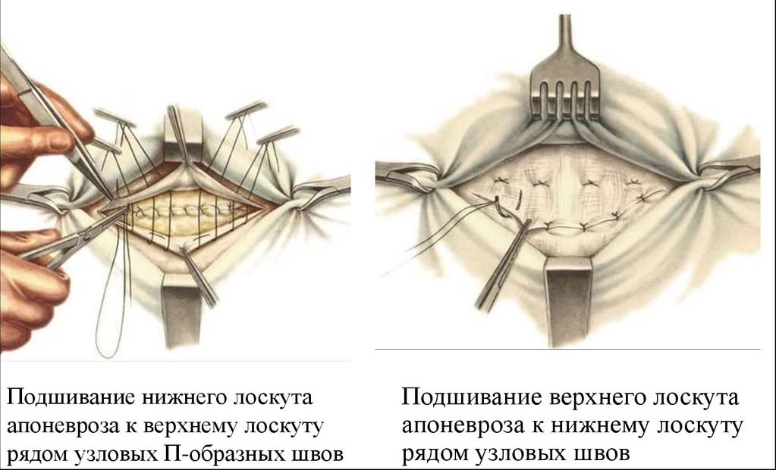
Рис. 15. Способ Мейо: создание дубликатуры апоневроза (В.Н.Егиев, К.В.Лядов, П.К.Воскресенский, 2003).

При способе К. М. Сапежко разрез кожи производят над грыжевым выпячиванием в вертикальном направлении. Нередко используют два дугообразных окаймляющих грыжу разреза, что позволяет иссечь истонченную кожу вместе с пупком. Грыжевые ворота рассекают вверх и вниз до места, где белая линия выглядит неизмененной. Удаляют рубцово-измененные края грыжевых ворот. После обработки грыжевого мешка формируют дубликатуру апоневроза: рядом узловых швов подшивают край рассеченного апоневроза одной стороны к задней стенке влагалища прямой мышцы живота другой. Свободный лоскут апоневроза укладывают над линией швов и фиксируют к передней поверхности влагалища прямой мышцы живота с противоположной стороны.
При способе Лексера полулунным разрезом (реже циркулярным) окаймляют грыжевое выпячивание снизу. Кожу и подкожную клетчатку отслаивают кверху. Обрабатывают грыжевой мешок. Грыжевые ворота закрывают с помощью кисетного шва, наложенного на апоневроз вокруг кольца. Поверх кисетного шва накладывают дополнительно 3-4 узловых шва на переднюю стенку влагалища прямой мышцы живота.
Операция Грекова (рис. 16) выполняется по поводу ущемленной пупочной грыжи с признаками её флегмонозно-гангренозных изменений. У основания грыжевого выпячивания проводят круговой разрез, проникающий в брюшную полость вне ущемленного кольца. Ущемленную грыжу иссекают в пределах здоровых тканей, не вскрывая грыжи. Производят пластику грыжевых ворот.
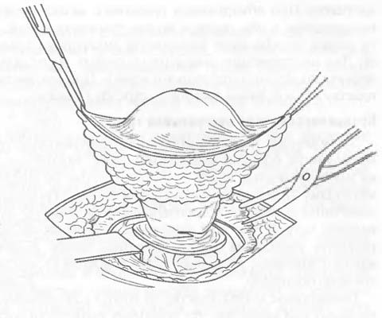
Рис. 16. Операция Грекова (В.Н.Егиев, К.В.Лядов, П.К.Воскресенский, 2003)

ГРЫЖИ БЕЛОЙ ЛИНИИ ЖИВОТА
Основные анатомо-топографические сведения Белая линия живота находится между мечевидным отростком и лонным сращением. Она образована плотно прилегающими друг к другу перекрещивающимися пучками фиброзных волокон апоневроза широких брюшных мышц и характеризуется неодинаковой шириной. Начало и конец ее имеют вид тонкого тяжа. На уровне пупка ширина белой линии колеблется от 2 до 3 см. В надлобковой области белая линия несколько расширяется, образуя связку треугольной формы (admini culum linea albae).
В зависимости от строения белая линия подразделяется на два типа: 1) пучки волокон, формирующих белую линию, плотно прилегают друг к другу, в результате чего задняя поверхность линии выглядит ровной и гладкой; 2) пучки волокон белой линии толще, чем предыдущие, не прилегают плотно друг к другу, образуя в ряде мест различной величины промежутки, углубления, что придает задней поверхности белой линии неровный вид. Постепенно увеличиваясь, углубления превращаются в карманы, проникающие в толщу белой линии, или становятся сквозными каналами. В последующем через них выходят предбрюшинные липомы, дивертикулы брюшины и грыжи. Содержимым грыж белой линии чаще всего являются сальник, реже кишечник, крайне редко желудок, желчный пузырь, пупочная вена.
Распространенность. Грыжи белой линии живота составляют 3-5 % всех грыж наружной локализации. В 60 % случаев они диагностируются у мужчин в возрасте 20-40 лет.
Классификация. По локализации грыжи белой линии живота разделяются на надчревные - hernia epigastrica (встречаются в 70-85 % случаев), околопупочные – hernia paraumbilical (0,3-1 %) и подчревные – hernia hypogastrica (2-4 %).
Клиническая картина и диагностика. Нередко грыжи белой линии живота протекают бессимптомно, обнаруживаясь случайно. Чаще они сопровождаются болевым симптомом и диспептическими расстройствами. Боль имеет четкую локализацию в области выпячивания, усиливается при пальпации, повышении внутрибрюшного давления (тяжелая работа, обильная еда, запоры и т. д.). Боль может быть от ноющей, давящей до колющей. Одновременно с болевым симптомом появляются тошнота, отрыжка, изжога, иногда рефлекторная рвота. При физикальном обследовании пальпаторно в области выпячивания определяют плотное, болезненное образование, вправляющееся в брюшную полость. Во время натуживания оно вновь появляется. На его месте находят грыжевые ворота разных размеров овальной формы.
Дифференциальная диагностика. Грыжи белой линии живота необходимо дифференцировать с язвенной болезнью желудка и двенадцатиперстной кишки, хроническим гастритом, хроническим холециститом. Сходная симптоматика наблюдается при локализации по белой линии живота липом, фибром, нейрофибром, предбрюшинных липом, метастатических опухолей сальника.
Липомы, фибромы, нейрофибромы безболезненны, легко смещаются. Нейрофибромы множественные.
Предбрюшинные липомы имеют мягкоэластическую консистенцию, дольчатое строение. При надавливании они исчезают. На их месте пальпируется углубление в белой линии живота.
Метастатические опухоли сальника бугристые, твердые, плохо смещаются. При комплексном обследовании находят первичную опухоль.
Лечение. Больные с грыжами белой линии живота подлежат хирургическому лечению, в ходе которого производится выделение грыжевого мешка, его вскрытие и обработка. Для пластики грыжевых ворот более целесообразно использование метода Сапежко. При небольших грыжах отверстие в апоневрозе закрывается с помощью отдельных узловых или кисетного швов.

ПОСЛЕОПЕРАЦИОННЫЕ ГРЫЖИ
Послеоперационные грыжи выходят из брюшной полости в области послеоперационного рубца. Они диагностируются в 6-10 % случаев. Развитие послеоперационных грыж связывается с дефектами ушивания брюшной стенки во время операции; тампонадой и дренированием брюшной полости; нагноением послеоперационной раны; дряблостью и атрофией ушитых мышц; дегенеративными изменениями мышечно-апоневротически-фасциальных образований вследствие интраоперационной травмы иннервирующих нервов; снижением интенсивности регенераторных процессов в ране; нарушением нормального взаимоотношения между анатомическим положением органов брюшной полости и строением передней брюшной стенки (повышенная подвижность органов при долиховисцерозе и висцероптозе позволяет им перемещаться в любые внутренние отверстия слабых мест передней брюшной стенки, что сочетается с увеличением ширины белой линии живота, апоневроза наружной косой мышцы живота, размеров пахового, пупочного, бедренного колец).
Классификация. В настоящее время существует множество классификаций послеоперационных грыж, хотя ни одна из них не получила широкого использования на практике.
Послеоперационные грыжи классифицируют:
- По величине: малые, средние, обширные и гигантские. Малые послеоперационные грыжи локализуются в какой-либо области передней брюшной стенки, не изменяя конфигурацию живота, и определяются только пальпаторно. Средние грыжи располагаются в части какой-либо области передней брюшной стенки, выпячивая ее. Обширные грыжи полностью занимают какую-либо область передней брюшной стенки, деформируя живот. Гигантские грыжи захватывают 2/3 и более области передней брюшной стенки, резко деформируя живот и создавая неудобства при ходьбе.
2. По локализации: эпигастрия, мезогастрия, гипогастрия.
3. По количеству: одиночные, множественные.
4. По строению грыжевого мешка: одно- и многокамерные.
5. По клиническому признаку: а) рецидивные, многократно рецидивирующие; б) вправимые, невправимые, частично вправимые; в) с частичной или полной спаечной кишечной непроходимостью; г) ущемленные.
Классификация, предложенная Европейским Обществом Герниологии (EHS), является результатом точного определения критериев и их всестороннего обсуждения. Классификация EHS обычно считается улучшенной версией предшествующих классификаций (таблица 1).
Послеоперационные грыжи классифицируются по трем параметрам – локализации, ширине грыжевых ворот и наличию рецидива (рис. 17). По локализации на брюшной стенке: срединная (М); латеральная (L). По ширине грыжевых ворот: W1 (малая) – < 4 см; W2 (средняя) – ≥4-10 см; W3 (большая) – ≥10 см. По частоте рецидивов: R0; R1; R2; R3 и т.д.

Таблица 1.
Классификация послеоперационных вентральных грыж
Европрейского Герниологического Общества (EHS)

Классификация послеоперационных грыж Европрейского Герниологического Общества (EHS)
Срединная |  | Субксифоидальная М1
 |  | Эпигастральная М2
 |  | Пупочная М3
 |  | Инфраумбиликальная М4
 |  | Надлобковая М5
Латеральная |  | Подреберная L1
 |  | Боковая L2
 |  | Подвздошная L3
 |  | Поясничная L4
Рецидивная послеоперационная грыжа ? |  |  |  | Да о Нет о
Длина: см. |  |  | Ширина: см.
Ширина  см | W1  < 4 см.  О |  | W2  ≥4-10 cм.  о |  | W3  ≥10 см.  о

Срединная (M) грыжа включает 5 зон (W1–W5) (рис. 17): M1 – субксифоидальная (до 3 см от мечевидного отростка до 3 см каудально), M2 – эпигастральная (от 3 см ниже мечевидного отростка до 3 см над пупком), M3 – пупочная (3 см выше и ниже пупка), M4 – инфраумбиликальная (от 3 см ниже пупка до 3 см над лобком), M5 – надлобковая (от лобковой кости до 3 см краниально). Латеральная (L) грыжа включает 4 зоны: L1 – подреберная (латеральнее прямой мышцы между реберной дугой и горизонтальной линией на 3 см выше пупка), L2 – боковая (латеральнее прямой мышцы между горизонтальной линией 3 см ниже и выше пупка) L3 – подвздошная (латеральнее прямой мышцы между горизонтальной линией 3 см ниже пупка и подвздошной области), L4 – поясничная (латеральнее передней подмышечной линии).

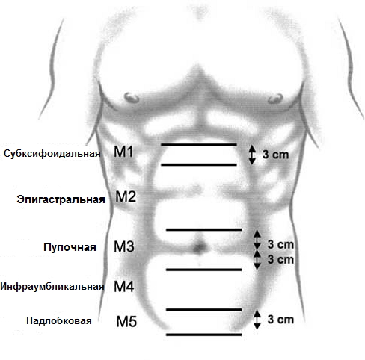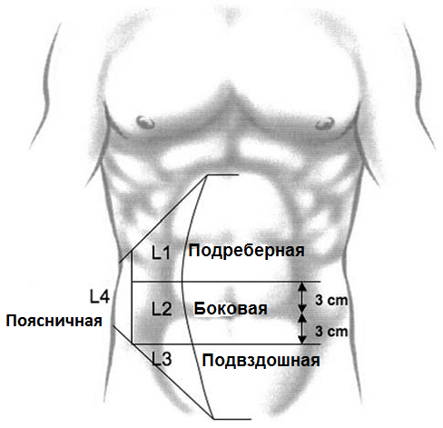

Рис. 17. Срединные и латеральные зоны брюшной стенки.
Классификация EHS требует измерения размера грыжевых ворот во время хирургической операции. Ширина грыжевых ворот определяется как наибольшее расстояние по горизонтали в сантиметрах между краями грыжевых ворот (рис. 18). В случае множественных грыжевых ворот ширина измеряется между наиболее латерально расположенными краями грыжевых ворот. Длина грыжевых ворот определяется как наибольшее вертикальное расстояние в сантиметрах между наиболее краниальным и наиболее каудальным краем грыжевых ворот.
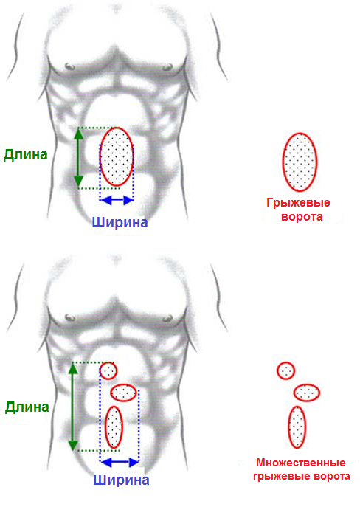
Рис.18. Измерение размеров грыжевых ворот
Локализация грыжи имеет большое значение для выбора хирургической стратегии. Необходимо учитывать близость грыжи к костным структурам, напряжение в грыжевом мешке и состав фасциальных слоев. Локализация грыжи коррелирует с продолжительностью операции.
Клиническая картина и диагностика. Типичный признак послеоперационных грыж – наличие выпячивания в области послеоперационного истонченного, деформированного рубца. Размеры, форма грыж различны. Содержимым грыж могут быть любые органы брюшной полости. В большинстве случаев они спаиваются со стенкой грыжевого мешка и с трудом вправляются в брюшную полость. Часто у больных отмечаются запоры, метеоризм, отрыжка, тошнота, изжога, рвота. Течение грыж больших размеров иногда осложняется разрывом. Пальпаторно определяются грыжевые ворота обычно больших размеров. Формирующие их мышечно-апоневротические структуры рубцово изменены. Все больные с послеоперационными грыжами должны подвергаться комплексному обследованию для определения вида органа, находящегося в грыже, а также для возможной диагностики долиховисцероза и висцероптоза.
Лечение. При послеоперационных грыжах показано хирургическое вмешательство: герниолапаротомия. Ее цели – ревизия брюшной полости, висцеролиз и устранение факторов, способствовавших образованию грыж. Последнее включает придание органам брюшной полости типичного анатомического положения: фиксация ободочной кишки к заднелатеральной брюшной стенке (колопексия), фиксация поперечной ободочной кишки к желудочно-ободочной связке, энтеропликация, резекция патологически измененного сальника и т. д. При необходимости выполняются операции в связи с выявленной сопутствующей хирургической патологией органов брюшной полости (желчнокаменная болезнь, кисты брыжейки и т. д.). Для закрытия грыжевых ворот применяется апоневротическая, мышечно-апоневротическая пластика, аутоаллопластика, комбинированная пластика.
К апоневротическим относятся способы пластики А.В. Mapтынова, Н.3. Монакова, Н.И. Напалкова, Шампионера и т. д.
Способ А.В. Мартынова: рассечение апоневроза белой линии живота по краю влагалища правой прямой мышцы живота; сшивание внутренних краев обоих влагалищ; подшивание оставшегося свободного лоскута апоневроза к передней стенке влагалища правой прямой мышцы живота поверх первого ряда швов.
Способ Н.3. Монакова (применяется при грыжах, локализующихся в боковых отделах брюшной стенки): сшивание краев мышечного дефекта узловыми швами; выкраивание полуокруглого лоскута из передней стенки влагалища прямой мышцы живота с основанием, находящимся у ее края; укрепление образовавшегося лоскута над зоной бывшего дефекта. Дополнительно могут выкраиваться еще 1-2 лоскута из влагалища правой мышцы живота на стороне поражения или на противоположной стороне.
Способ Н.И. Напалкова (применяется при послеоперационных грыжах, локализующихся по белой линии живота): рассечение передней стенки влагалища прямой мышцы живота ближе к средней линии с одной и другой стороны на всю длину грыжевых ворот; поочередное сшивание узловыми швами внутренних и наружных краев рассеченных апоневротических влагалищ.
Способ Шампионера: закрытие грыжевых ворот, ушивание брюшной стенки тремя рядами узловых швов: первый ряд накладывается на края апоневроза и грыжевого мешка; второй (погружающий первый) – несколько кнаружи от предыдущего; третий – на переднюю стенку влагалища прямой мышцы.
При проведении мышечно-апоневротической пластики наиболее широко применяются способы И.Ф. Сабанеева в модификации Н.3. Монакова, А.В. Габая.
Способ И.Ф. Сабанеева - Н.3. Монакова (разработан для лечения больных с послеоперационными грыжами, возникшими в нижнебоковом отделе живота после разреза Волковича-Дьяконова): полуокружный разрез апоневроза наружной косой мышцы живота, отступив 1 см от наружного края грыжевых ворот; наложение трех П-образных швов у внутреннего края грыжевых ворот на апоневроз и подлежащие мышцы с последующим их проведением изнутри кнаружи через основание наружного лоскута рассеченного апоневроза; подшивание свободного края наружного апоневротического лоскута поверх П-образных швов.
Способ А.В. Габая (разработан для лечения больных с послеоперационными грыжами в нижнем отделе живота): два полулунных разреза апоневроза вблизи дефекта тканей; поочередное ушивание узловыми швами внутренних, а затем наружных краев рассеченного апоневроза, как при способе Н.И. Напалкова.
При использовании аутоаллопластических методов закрытие грыжевых ворот производится собственными тканями больного. В случае опасности натяжения швов выполняются дополнительные разрезы поверхностных листков влагалища прямой мышцы или апоневроза наружной косой мышцы живота с обеих сторон. Зона бывшего дефекта сверху укрепляется широкой фасцией бедра, деэпителизированной кожей (аутопластика), с помощью аллопластики (сетки из синтетической ткани - лавсана, тефлона, марлекса и т. д.) или их комбинацией.
При пластике послеоперационных вентральных грыж возможны несколько способов имплантации эндопротеза: Onlay, Sublay, IPOM, Inlay
- Методика “Onlay” состоит в том, что эндопротез фиксируют поверх фасциального дефекта.
- При методике “Sublay” эндопротез размещают за мышцами.
- Методика “IPOM” подразумевает расположение эндопротеза интраперитонеально и фиксацию его к передней брюшной стенке.
- Подшивание эндопротеза к краям фасциального дефекта в виде мостика – методика “Inlay” не укрепляет его и не предотвращает рецидива грыжи.
Методика “Onlay”.
При этой методике после грыжесечения и ликвидации дефекта брюшной стенки эндопротез располагается предфасциально с фиксацией к брюшной стенке. При этом площадь размещения эндопротеза должна быть больше дефекта брюшной стенки. Эндопротез подшивается к подлежащему апоневрозу непрерывным швом таким образом, чтобы исключить сморщивание и смещение эндопротеза. По данным литературы, в большинстве случаев при этой методике эндопротез выкраивают на 3-5см шире ушитых грыжевых ворот. Над эндопротезом устанавливается дренаж по Redon.
Методика “Sublay”.
После стандартного грыжесечения по краям грыжевых ворот выполняют вскрытие влагалищ прямых мышц живота. Далее производят диссекцию ретромускулярного пространства. Последнее с помощью электрохирургического скальпеля освобождают до его латеральной границы на всём протяжении прямых мышц краниально и каудально в зависимости от размеров грыжевых ворот и локализации грыжи на брюшной стенке. Осуществляют тщательный гемостаз. В последующем выполняется размещение эндопротеза в ретромускулярном пространстве. Эндопротез фиксируется узловыми швами к задним листкам влагалищ прямых мышц живота. Наложение швов необходимо для правильного позиционирования и полного расправления сетки, чтобы обеспечить её хорошее прилегание к подлежащим тканям по всей их поверхности. Ретромускулярное пространство следует дренировать, используя любой из доступных вариантов с отрицательным давлением. После завершения ретромускулярной имплантации эндопротеза производят ушивание передних листков влагалищ прямых мышц живота.
Открытая методика “IPOM”.
При этой методике после грыжесечения проводится имплантация композитного эндопротеза интраперитонеально с фиксацией его к задней поверхности передней брюшной стенки. Для осуществления этой задачи края эндопротеза на расстояние 3-4см подшиваются к передней брюшной стенке узловыми швами или с помощью герниостеплера. Эндопртез должен перекрывать края фасциального дефекта как минимум на 3-5см. Затем над имплантатом ушиваются края грыжевых ворот.
После этой методики возможно образование спаек с петлями кишки, развитие кишечной непроходимости и даже формирование кишечного свища. Поэтому данная методика нуждается в изучении и нельзя рекомендовать ее к использованию в отделениях, не специализирующихся на лечении грыж.
Следует выделить особую категорию пациентов, у которых сформировались вентральные и послеоперационные грыжи с редукцией объема брюшной полости. По данным мета – анализов, частота рецидивов у этих больных достигает 53%.
У таких пациентов существует проблема сложности и травматичности реконструктивно – восстановительных операций, что связано с неприемлемой частотой осложнений и даже летальности. Ведущую роль при этом играют кардиоваскулярные осложнения послеоперационного периода, в том числе венозный тромбоэмболизм. Одним из пусковых механизмов их возникновения считают внутрибрюшную гипертензию и гиперкоагуляцию. При детальной стратификации пациентов по размерам грыжевых ворот и тщательном анализе факторов риска отечественными исследователями выявлена определенная закономерность. Классические методики Sublay и Onlay не подходят для применения в рассматриваемых ситуациях, в том числе из - за указанного неприемлемого риска. При перемещении в брюшную полость значительных объемов грыжевого содержимого может развиться синдром интраабдоминальной гипертензии (синдром «малого живота»). В таких ситуациях считается допустимым использовать Inlay – технику, что позволяет выполнить действительно ненатяжную пластику. Однако данная методика не подразумевает формирования функционально полноценной брюшной стенки, так как после операции сохраняется диастаз прямых мышц живота. В том случае, если у пациента определенная часть абдоминального содержимого находится в грыжевом выпячивании, при пластике inlay сеткой можно создать и моделировать дополнительный необходимый объем брюшной полости, но при этом расстояние между указанными мышцами только увеличивается. Находящиеся в патологической позиции, они атрофируются, с течением времени в зоне перенесенной операции меняются структура и метаболизм как мышечной, так и соединительной ткани. По краям имплантированного эндопротеза персистирует реакция хронического воспаления, прочный соединительнотканный каркас не формируется, а мышечный становится все более неполноценным. Большинство рецидивов развиваются в течение первого года после протезирующей пластики. Этому способствуют выраженные морфологические изменения тканей передней брюшной стенки у грыженосителей, обнаруживаемые на светооптическом и ультраструктурном уровнях.
При оперативном лечении рассматриваемой категории больных (лиц с большими вентральными и послеоперационными грыжами) добиться хороших результатов с помощью стандартной техники оперирования не удается.
Для пластики брюшной стенки у этой категории больных используется передняя или задняя методика разделения компонентов брюшной стенки (anterior components separation technique – ACST и posterior components separation technique – PCST) как открытым, так и эндоскопическим способом. Надо отметить, что данные методики травматичны, таят риск осложнений и на современном этапе их широкое использование не рекомендовано. Тем более, мало данных о результатах их применения на отдаленных сроках. Больные, нуждающиеся в применении этих методик должны быть оперированы в специализированных герниологических отделениях.
Базовым вариантом разделения компонентов брюшной стенки является операция O.M. Ramirez (1990) (рис. 19). Указанное вмешательство представляет собой совокупность технических приемов, реализуемых как в среднем, так и в латеральных отделах брюшной стенки и представляет собой открытый передний способ ACST. При этом апоневроз наружной косой мышцы живота рассекают в 1,5–2 см от линии его прикрепления к прямой мышце и параллельно последней на всем протяжении. Далее в латеральном направлении производят диссекцию тканей под апоневрозом. Этот прием выполняют билатерально, что позволяет мобилизовать и переместить прямые мышцы живота медиально, расположив их в физиологической позиции. Данная процедура позволяет получить дополнительную подвижность слоев брюшной стенки (5 см в верхней части живота, 10 см в области пупка и 3 см в нижней). Таким образом, расстояние, на которое можно переместить обе прямые мышцы, составляет 10, 20, 6 см.
Несомненным достоинством рассматриваемой методики является возможность увеличения объема брюшной полости до необходимого и достаточного в случаях его исходной редукции, что позволяет разместить в брюшной полости грыжевое содержимое, не создавая при этом интраабдоминальной гипертензии.

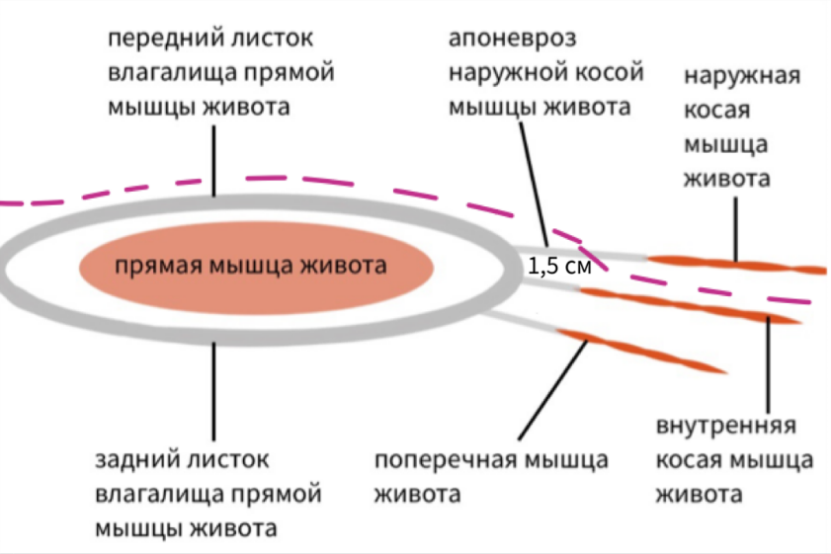
Рис. 19. Схематическое изображение этапа разделения компонентов брюшной стенки по методике O.M. Ramirez. Пунктиром обозначено направление диссекции тканей.

Операцию выполняют из срединного доступа в проекции грыжевых ворот. Последние обнажают по всему периметру, тщательно выделяя из рубцов и сращений. Мобилизуют грыжевой мешок. В большинстве случаев его рассекают посередине, выполняют адгезиолизис, при необходимости – другие интраабдоминальные этапы или симультанные вмешательства. Далее выполняют вскрытие влагалищ прямых мышц живота. Наиболее рационально осуществить данный этап так, чтобы не отсекать грыжевой мешок от ворот. Оптимально, если одна часть грыжевого мешка окажется соединённой с передним листком влагалища прямой мышцы живота, а контрлатеральная – с задним листком. Этот приём позволяет при выраженном дефиците тканей в медиальном сегменте брюшной стенки использовать одну часть мешка для изоляции содержимого брюшной полости от сетки, а другую – с целью отграничения эндопротеза от подкожной жировой клетчатки. Далее выполняют адекватную диссекцию ретромускулярного пространства.
На следующем этапе производят мобилизацию кожно-жировых лоскутов от средней линии в латеральном направлении с переходом внешних границ влагалищ прямых мышц живота с обеих сторон. В классическом варианте перфорирующие сосуды трёх порядков пересекают и коагулируют. Апоневроз наружной косой мышцы живота рассекают в 1,5 –2 см от линии его прикрепления к прямой мышце и параллельно последней на всем протяжении от таза до рёбер с небольшим переходом границ костных структур. Далее в латеральном направлении производят диссекцию тканей в слое между апоневрозом наружной косой мышцей живота и внутренней косой мышцей до появления поясничных вен. Этот прием выполняют билатерально, симметрично. Здесь отсутствуют крупные сосуды и нервные стволы, а гемостаз осуществляют легко с помощью биполярной электрокоагуляции.
Производят пробную аппроксимацию прямых мышц живота, для чего захватывают края влагалищ зажимами Микулича и сближают их. На данном этапе следует ориентироваться на прочность имеющихся в этой зоне тканей, не допуская при этом значительного натяжения и прорезывания лигатур.
Объективным критерием безопасности является уровень внутрибрюшного давления. Хирурги и анестезиолог контролируют указанный параметр совместно, что особенно важно на этапах закрытия брюшной полости и протезирования брюшной стенки. Неплохим опосредованным способом мониторинга является контроль параметров вентиляции с помощью аппарата ИВЛ. В режиме VCV (вентиляция, управляемая по объёму) при аппроксимации не должно возрастать значение пикового давления вдоха (Pinsp) и должен оставаться неизменным показатель дыхательного объёма (volume tidal). Очень важно взаимопонимание хирургов и анестезиолога в данном вопросе, а также согласование дальнейших действий при значимых отклонениях перечисленных параметров.
Если полная аппроксимация прямых мышц невозможна или небезопасна (риск развития абдоминального компартмент-синдрома), часть грыжевого мешка (одну из его половин) используют для закрытия дефекта между задними листками влагалищ прямых мышц живота. Лишнюю часть ткани иссекают. Ушивают глубокие слои брюшной стенки (брюшину и задние листки влагалищ прямых мышц живота), брюшная полость таким образом герметизируется. Рекомендуется использовать только непрерывный шов нитью толщиной не менее 0, которая имеет длительный срок резорбции или применять полипропиленовую нить указанного диаметра с использованием техники мелких и частых стежков по ушиванию лапаротомных ран. В сложных случаях рационально выполнять поэтапное ушивание во встречном направлении с противоположных краев раны к её середине.
Для надежности пластики данная методика дополняется размещением эндопротеза в ретромускулярном пространстве методом Sublay (рис. 20). Фиксация эндопротеза швами к задним листкам влагалищ типична, но не является строго обязательной. Наложение швов необходимо для правильного позиционирования и полного расправления сетки, чтобы обеспечить её хорошее прилегание к подлежащим тканям по всей их поверхности. Ретромускулярное пространство следует дренировать, используя любой из доступных вариантов с отрицательным давлением.
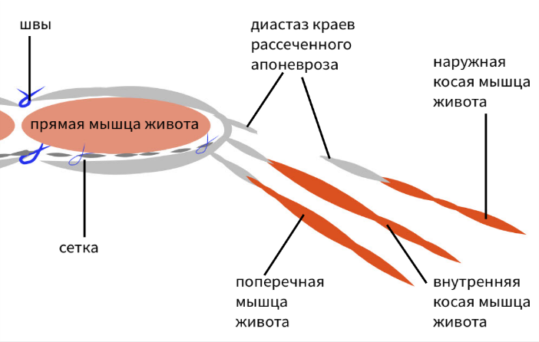
Рис. 20. Схематическое изображение метода разделения компонентов брюшной стенки по методике O.M. Ramirez и имплантации эндопротеза в позиции Sublay.

После завершения ретромускулярной имплантации эндопротеза производят финальную аппроксимацию передних листков влагалищ прямых мышц живота и соединяют их между собой, руководствуясь теми же приёмами, описанными выше для глубоких слоёв брюшной стенки. Зоны разделения компонентов и рану дренируют с использованием активной аспирации.
Очевидным недостатком данной методики является широкая мобилизация кожно-подкожного лоскута с практически неизбежным пересечением перфорирующих сосудов. Этим обусловлена достоверно большая частота раневых осложнений по сравнению с методиками Sublay или IPOM.
К возможным негативным моментам рассматриваемого вмешательства следует отнести ослабление латеральных сегментов брюшной стенки в зоне разделения компонентов. Данная особенность теоретически (а в ряде ситуаций и практически) приводит к атрофии наружных косых мышц живота.
Кроме того, возможно формирование областей выпячивания и в последующем формирования грыжи в проекции рассечения наружной косой мышцы, что может представлять собой определенный косметический и функциональный дефект.
По данным ряда авторов после использования этой методики послеоперационные осложнения наблюдаются почти в 50% случаев, в том числе нагноение раны и некроз кожи в 20% случаев, гематома – 8%, серома – в 9%, легочные осложнения – в 9%.
Методика Sublay и его модификации считаются золотым стандартом при герниопластике открытым способом. Тем не менее, в настоящее время имеется недостаточно данных в литературе, чтобы во всех случаях отдавать предпочтение методике Sublay перед методикой Onlay. Рецидив после методики Onlay колеблется от 2,5% до 36%, после методики Sublay от 1% до 24%.
Появление композитных эндопротезов популяризировали внутрибрюшное размешение эндопротеза как открытым так и лапароскопическим методами. Согласно сообщениям, используя эти эндопротезы, они не вызывают повреждения кишечника, однако не всегда это так.
Пластика по методике IPOM, имеет пониженную частоту рецидивов по сравнению с другими методами пластики (от 3,4% до 6%). Рецидивы после лапароскопической герниопластики возникают в диапазоне от 3% до 18% после операции.
Однако, после лапароскопической герниопластики осложнения были более серьезными, чем осложнения после открытой операции. Методику лапароскопической герниопластики большинство хирургов рекомендуют использовать при диаметре грыжевых ворот до 10 см.
Площадь перекрытия грыжевых ворот эндопротезом. По литературным данным эндопротез должен перекрывать грыжевые ворота, по меньшей мере, на 3-5 см во всех направлениях, и это перекрытие должно увеличиваться пропорционально размерам грыжевых ворот. Необходимость более обширного перекрывания обусловлена тем, что больших размеров эндопротез будет контактировать с большей площадью брюшной стенки, благодаря чему увеличится площадь ее врастания и, следовательно, биологическая фиксация. Важно также укрытие всего послеоперационного рубца целиком во избежание появления незащищенного участка брюшной стенки, в котором могут сформироваться новые грыжи или произойдет рецидив.
Значительное перекрытие грыжевых ворот эндопротезом сопровождаются более низкой частотой рецидивов.
Эндопротез, применяемый для лапароскопической герниопластики вентральных грыж, должен перекрывать грыжевые ворота, по меньшей мере, на 3 - 4 см во всех направлениях. Для адекватной фиксации и интеграции сетки должны быть рассечены все структуры, в том числе, серповидная связка, круглая связка, а также превезикальная жировая клетчатка. Необходимо обеспечить большое перекрытие сеткой грыжевых ворот, как минимум, на 5 см, если сетка фиксируется без трансфасциальных швов.
При больших грыжах требуется более обширное перекрытие, чем при небольших грыжах. Во избежание рецидивов необходимо укрыть эндопротезом весь рубец целиком, даже если грыжевые ворота перекрыт на 3 - 5 см во всех направлениях.

РЕДКИЕ ВИДЫ НАРУЖНЫХ ГРЫЖ ЖИВОТА
Грыжи мечевидного отростка
Грыжей мечевидного отростка (hernia processus xyphoidei) называется грыжа, выходящая из брюшной полости через дефекты в мечевидном отростке, врожденные или приобретенные. Помимо париетальной брюшины, через них могут выпячиваться и предбрюшинные липомы.
Клиническая картина и диагностика. Грыжи мечевидного отростка характеризуются болью, имеющей четкую локализацию. Пальпаторно в области мечевидного отростка определяют небольшое выпячивание. После его вправления в брюшную полость в мечевидном отростке выявляют отверстие с плотными краями. Размеры и локализация дефекта уточняются во время рентгенологического исследования мечевидного отростка.
Лечение. Больным с грыжами мечевидного отростка производится хирургическое вмешательство: обработка грыжевого мешка по классической методике, ушивание дефекта узловыми швами и резекция отростка.

Грыжи полулунной линии
Полулунная линия представляет собой изогнутую линию перехода мышечных волокон косой и поперечной мышц живота в сухожильное растяжение. К грыжам полулунной (спигелиевой) линии (hernia linea semilunaris) относятся грыжевые выпячивания, локализующиеся по линии, соединяющей пупок с передней верхней остью подвздошной кости в непосредственной близости от наружного края влагалища прямой мышцы живота. Реже грыжевое выпячивание располагается выше или ниже нее. Они могут быть подкожными (простые грыжи), находиться между внутренней косой мышцей и апоневрозом наружной косой мышцы живота (интерстициальные грыжи) и предбрюшинными (проперито-неальные грыжи). Размеры грыжи колеблются от 2-3 до 10-15 см. Грыжевые ворота интерстициальных грыж образованы сухожильным растяжением поперечной и внутренней косой мышц, подкожные - поперечной, внутренней косой мышц и апоневрозом наружной косой мышцы живота.
Клиническая картина и диагностика. Больные с грыжами спигелиевой линии предъявляют жалобы на чувство тяжести, ноющую боль в проекции полулунной линии.
Грыжи спигелиевой линии часто осложняются ущемлением.
При физикальном обследовании в проекции спигелиевой линии нередко находят опухолевидное образование мягкоэластической консистенции, вправимое или невправимое в брюшную полость.
Дифференциальная диагностика. Своевременная постановка диагноза грыжи полулунной линии затруднена, так как часто ее местные симптомы выражены недостаточно или интерпретируются как признаки заболеваний внутренних органов или наличия опухолей передней брюшной стенки.
Лечение. Хирургическое вмешательство при грыжах спигелиевой линии предполагает удаление грыжевого мешка с погружением его культи под поперечную фасцию; послойное ушивание брюшной стенки с созданием дубликатуры апоневроза наружной косой мышцы живота.

Поясничные грыжи
Поясничная грыжа (hernia lumbalis) формируется в слабых местах поясничной области в зоне промежутка Лесгафта-Гринфельта и петитова треугольника. Промежуток Лесгафта-Гринфельта имеет вид четырехугольника. Сверху он ограничен XII ребром и нижней зубчатой мышцей, латерально и снизу -внутренней косой мышцей живота, медиально – продольными мьшцами позвоночника и квадратной мышцей спины. Дно четырехугольника образовано апоневрозом поперечной мышцы живота. Нижней границей петитова треугольника является гребень подвздошной кости, медиальной – латеральный край широкой мышцы спины, наружной – задний край наружной косой мышцы. Дно треугольника представлено внутренней косой мышцей живота. По происхождению поясничные грыжи подразделятся на врожденные и приобретенные. Нередко они могут быть скользящими.
Клиническая картина и диагностика. Основной клинический признак поясничных грыж – опухолевидное выпячивание в поясничной области.
Дифференциальная диагностика. Поясничные грыжи дифференцируют с абсцессами и опухолями поясничной области.
Лечение. Больным с поясничными грыжами выполняется пластика грыжевого отверстия местными тканями: грыжевые ворота закрываются поясничной фасцией сверху или ягодичной фасцией снизу. Нередко для пластики используются аллопластические методы.

Запирательные грыжи
Запирательной грыжей (hernia obturatoria) называется грыжевое выпячивание, выходящее из таза через запирательный канал. Он располагается в верхней трети костного запирательного отверстия таза, имеет внутреннее и наружное кольца. Ширина канала 1 см, длина 2-3 см. Через канал проходит сосудисто-нервный пучок (vasa obturatoria et n. obturatorius). В зависимости от стадии развития запирательные грыжи подразделяются на интерстициальные (грыжевое выпячивание проникает в запирательный канал, но дальше его наружного кольца не проходит), позадигребешковые (грыжевое выпячивание проходит запирательный канал и располагается под гребешковой мышцей), пред-гребешковые (грыжевое выпячивание выходит из-под гребешковой мышцы).
Клиническая картина и диагностика. Обычно отмечается боль по переднемедиальной поверхности верхней трети бедра, связанная со сдавленней грыжевым мешком запирательного нерва. Часто она иррадиирует вверх, в область брюшной стенки, или вниз, достигая пальцев стопы. Боль усиливается при натяжении наружной запирательной мышцы (отведении и ротации конечности).
Диагностика запирательных грыж затруднена, так как грыжевое выпячивание редко достигает больших размеров. В верхней трети бедра определяется незначительная припухлость, увеличивающаяся при сгибании конечности и исчезающая в положении стоя, а также при ротации ноги в стороны. Постановка диагноза облегчается в случае появления тимпанита при перкуссии определяемого опухолевидного образования, а также при оценке состояния заднего кольца запирательного канала во время влагалищного или ректального исследования.
Дифференциальная диагностика. Запирательные грыжи необходимо дифференцировать с предбрюшинной липомой, расположенной в зоне канала. Последняя более плотная, имеет ячеистое строение. Одновременно у больных предбрюшинной липомой состояние заднего кольца canalis obturatoria не изменено.
Лечение. Известны три способа пластики при грыжах запирательного канала: бедренный, лапаротомный и комбинированный. Сущность бедренного метода состоит в рассечении кожи, подкожной клетчатки и фасции из вертикального разреза, который начинается от пупартовой связки между лонным бугорком и бедренной веной и продолжается книзу на 6-12 см; отведении гребешковой мышцы вверх и латерально (в случае необходимости ее рассекают по линии прикрепления к лобковой кости); расслаивании запирательной мышцы; вскрытии, иссечении и ушивании грыжевого мешка (запирательная артерия находится на латеральной стороне, но может окружать шейку грыжевого мешка в виде кольца); пластике грыжевого отверстия лоскутом из гребешковой мышцы.
При использовании лапаротомического способа органы, содержащиеся в грыже, извлекаются в брюшную полость. Грыжевой мешок выворачивается и подшивается узловыми швами к брюшной стенке.
Комбинированный способ предполагает одновременное использование чрезбрюшинного способа и доступа со стороны бедра.

Седалищные грыжи
Седалищная грыжа (hernia ischiadica) выходит через большое (h. ischiadica majoris) или малое (h. ischiadica minoris) седалищное отверстие таза. Через большое седалищное отверстие грыжа может проходить выше или ниже гребешковой мышцы. При первой разновидности грыжи грыжевые ворота ограничены сверху костью седалищной вырезки, снизу и с боков – верхним краем t. pyriformis, а с середины – ягодичной артерией; при второй разновидности сверху – нижним краем гребешковой мышцы, снизу – верхним краем lig. spinosacri, с середины – lig. tuberosacri, с боков - сосудисто-нервным пучком; при третьей - сверху – нижним краем lig. spinosacri, снизу – изнутри краем lig. tuberosacri, с боку – сосудисто-нервным пучком. Увеличиваясь в размерах, грыжевое выпячивание может спускаться по ходу седалищного нерва, направляться к заднему проходу или выходить в подкожную клетчатку через мышечные волокна.
Клиническая картина. Седалищная грыжа сопровождается болью, локализующейся в седалищной области и усиливающейся при ходьбе.
Диагностика. Трудности в диагностике возникают у больных с небольшими седалищными грыжами, расположенными под большой ягодичной мышцей. Во всех случаях показано проведение ректального исследования.
Лечение. В хирургии седалищных грыж используются доступы к шейке грыжевого мешка со стороны грыжевого выпячивания и лапаротомия. В первом случае производится разрез от spina iliaca posterior superior по направлению к верхнему большому вертелу бедра. Ягодичная мышца раздвигается тупо по ходу его волокон. Средняя ягодичная мышца отводится вверх и латерально. Грыжевой мешок удаляется. Производится пластика дефекта местными тканями. Во время лапаротомии после перемещения содержимого грыжевого мешка в брюшную полость грыжевой карман закрывается сшиванием брюшины.

Промежностные грыжи
Промежностной грыжей называются грыжевые выпячивания, возникшие в результате выпадения органов брюшной полости на промежность через дефекты тазового дна.
По происхождению промежностные грыжи подразделяются на врожденные и приобретенные. Приобретенные промежностные грыжи чаще встречаются у женщин и обусловлены беременностью и родами.
По локализации различают передние и задние промежностные грыжи.
Передняя промежностная грыжа находится спереди от линии, проведенной от одного седалищного бугра к другому (linbiischiadica). Она в основном наблюдается у женщин, так как у мужчин образованию таких грыж препятствует наличие в переднем отделе промежности плотной мочеполовой перегородки.
У женщин передняя промежностная грыжа начинается из пузырно-маточного углубления брюшины, проходит через щели между мышцами и выходит в большую губу в центральной ее части.
Задняя промежностная грыжа у мужчин начинается из пузырно-прямокишечного углубления брюшины, у женщин – из маточно-прямокишечного. Грыжа распространяется кзади от межседалищной линии через щели в мышце, поднимающей задний проход, и проникает в клетчаточное пространство седалищно-прямокишечной впадины. Места прободения грыжевым мешком мышц чаще всего находятся между подвздошно-копчиковой мышцей и мышцей, поднимающей задний проход; между щелями в мышце, поднимающей задний проход. В подкожной клетчатке грыжевое выпячивание располагается или впереди, или позади заднепроходного отверстия на одной из сторон от средней линии. У женщин задняя промежностная грыжа нередко опускается в большую губу около задней спайки.
По форме выделяют полные и неполные промежностные грыжи. К неполным относятся грыжи, не выходящие в подкожную клетчатку промежности.
Клиническая картина и диагностика. Типичные признаки промежностной грыжи – наличие опухолевидного образования на промежности и боль в данной области, запоры. Если в промежностной грыже находится мочевой пузырь, отмечаются дизурические расстройства.
Лечение. Для устранения промежностной грыжи используют чрезбрюшинные и промежностные способы. После удаления грыжевого мешка дефект тазового дна ушивается за счет местных тканей или лоскутом из большой ягодичной мышцы на ножке, с помощью аллопластики.

Внутренние грыжи живота
Внутренними грыжами живота называют грыжи, образующиеся в результате попадания органов брюшной полости в брюшные карманы и складки, отверстия в брыжейках и связках, а также при проникновении внутренностей в соседние полости через дефекты в перегородках, разделяющих их. Внутренние грыжи локализуются в местах перехода одного отдела желудочно-кишечного тракта в другой: двенадцатиперстной кишки в тощую (двенадцатиперстно-тощекишечная ямка); подвздошной кишки в слепую (верхний и нижний подвздошно-кишечные карманы); в кармане позади слепой и сигмовидной кишок; между пластинками брыжейки тонкой и толстой кишок; в отверстиях брыжейки червеобразного отростка, желудочно-ободочной связки, серповидной связки печени; в карманах и отверстиях широкой маточной связки; сальниковом отверстии и прямокишечно-маточном углублении; в дефектах диафрагмы. Среди всех форм внутренних грыж живота чаще всего встречаются грыжа Трейтца, срединная грыжа и межсигмовидная.
Грыжи Трейтца (околодвенадцатиперстнокишечные грыжи) локализуются в области recessus duodenojejunalis. Они наблюдаются в 29-40 % всех случаев внутренних грыж и подразделяются на право- и левосторонние. Правосторонние грыжи Трейтца характеризуются расположением грыжевого мешка в правой половине брюшной полости, ниже поперечной ободочной кишки, левосторонние – слева от связки Трейтца позади желудка. Грыжевой мешок грыжи Трейтца может вмещать большую часть тонкого кишечника.
Срединная грыжа образуется при наличии щелей в брыжейке поперечной ободочной кишки или в желудочно-ободочной связке. При этом петли кишечника могут проникать в полость малого сальника.
Межсигмовидная грыжа локализуется в области recessus intersygmoideus или в дефектах брыжейки сигмовидной кишки. Грыжевой мешок располагается кнутри или кнаружи от брыжейки сигмовидной кишки.
Клиническая картина и диагностика. Неосложненные внутренние грыжи протекают бессимптомно и являются случайной находкой во время выполнения лапаротомии в связи с другой патологией. Течение заболевания осложняется ущемлением органов брюшной полости. При ущемлении кишечных петель в клинической картине преобладают симптомы острой кишечной непроходимости, а при развитии некроза кишечной стенки – перитонита. Ущемление сальника характеризуется появлением в брюшной полости боли различной интенсивности, но постоянной локализации. Периодически возникающее ущемление кишечника в срединной грыже, грыже Трейтца симулирует картину обострения язвенной болезни, панкреатита, стеноза выходного отдела желудка или двенадцатиперстной кишки. Ущемление внутренней грыжи может быть заподозрено при неоднократном возникновении приступов самостоятельно разрешающейся острой боли в брюшной полости, кишечной непроходимости в случае отсутствия патологии со стороны органов живота, доказанной результатами комплексного обследования. Пальпаторно в момент ущемления в брюшной полости нередко определяют округлое тестоватое образование в зоне, соответствующей ущемлению внутреннего органа.
Рентгенологически выявляются признаки кишечной непроходимости, а при ущемлении диафрагмальных грыж – смещение желудка или кишечника за пределы грудной полости. Окончательный диагноз ущемления внутренней грыжи устанавливается только на операции.
Лечение. Показано оперативное вмешательство. После извлечения органов из карманов и щелей дефекты в брыжейках, связках, карманы брюшной полости ушиваются. У больных с грыжей Трейтца, сальникового отверстия осторожно накладываются швы на складки брюшины в области ущемляющего отверстия. При наличии дефекта в большом сальнике он удаляется. Нежизнеспособные ущемленные органы резецируются в пределах здоровых тканей.

ОСЛОЖНЕНИЯ НАРУЖНЫХ ГРЫЖ
К осложнениям наружных грыж относятся ущемление, копростаз, невправимость, воспаление.
Ущемление грыж
Ущемлением грыжи (incarceratio hernia) называется такое ее состояние, когда наступает внезапное сдавление в грыжевых воротах грыжевого содержимого, которое невозможно вправить в брюшную полость.
Распространенность. Ущемление наружных грыж встречается у 5-30 % больных грыжами. В большинстве наблюдений ущемляются паховые, бедренные и пупочные грыжи, что связано с большей их распространенностью. У мужчин преобладает ущемление паховых грыж, а у женщин – бедренных и пупочных. Наиболее часто ущемляются тонкая кишка, реже толстая кишка и большой сальник, органы, имеющие мезоперитонеальное положение: мочевой пузырь, слепая кишка и т. д
Этиология и патогенез. По механизму возникновения различают три вида ущемления: эластическое, каловое и смешанное (сочетанное, комбинированное). Чаще встречается эластическое ущемление, являющееся одной из форм странгуляции кишечника. Оно развивается в связи с внезапным повышением внутрибрюшного давления. Это сопровождается перерастяжением грыжевых ворот и проникновением в грыжевой мешок большего, чем в норме, количества внутренних органов. После исчезновения напряжения мышечно-апоневротического слоя брюшной стенки размеры грыжевых ворот уменьшаются, и оказавшиеся в грыжевом мешке органы самостоятельно вправиться в брюшную полость не могут. Происходит их сдавление снаружи в грыжевых воротах. Возникающая при компрессии сосудов и нервов брыжейки или стенки кишки вследствие ишемии боль приводит к развитию стойкого мышечного спазма вокруг грыжевых ворот, что еще больше нарушает крово- и лимфообращение.
Каловое ущемление возникает в результате сдавления в грыжевых воротах переполненной приводящей части кишечной петли ее отводящего сегмента вместе с брыжейкой. Развитию калового ущемления способствуют факторы, замедляющие моторику кишечника, – преклонный возраст больных, сращение кишечника со стенкой грыжевого мешка и т. д.
При усилении давления грыжевых ворот на содержимое грыжи к каловому ущемлению присоединяется эластическое и развивается комбинированное ущемление.
Патологическая анатомия. Происходящие в организме больных изменения зависят от вида ущемленного органа и сроков ущемления. При сдавлении в грыжевых воротах кишечной петли в области ущемления формируется странгуляционная борозда. Из-за возникающего венозного стаза форменные элементы крови и плазма пропотевают в ее стенку, полость грыжевого мешка и просвет кишки. Жидкость, скапливающаяся в грыжевом мешке (грыжевая вода), вначале бесцветная, а затем при пропотевании эритроцитов становится красно-бурой (геморрагической).
В случае внезапного, одновременного сдавления в грыжевых воротах вен и артерий жидкость в грыжевом мешке не накапливается, формируется "сухая гангрена" ущемленной кишки. В просвете ущемленной кишки происходит интенсивное размножение кишечной микрофлоры с образованием большого количества токсинов. В то же время прогрессируют некротические изменения в стенке кишечника, вначале захватывающие слизистую оболочку, а затем мышечный слой и серозу. При некрозе кишечной стенки микрофлора проникает в полость грыжевого мешка, вызывая нагноение экссудата и воспаление окружающей грыжевой мешок клетчатки, что сопровождается развитием флегмоны грыжевого мешка.
Ущемление кишечника сопровождается существенными изменениями в его приводящей петле, в которой накапливается большое количество кишечного содержимого. Оно растягивает кишку, сдавливает внутристеночные сосуды, нарушая крово- и лимфообращение, что вызывает повреждение слизистой оболочки. Одновременно с этим нарушение крово- и лимфообращения происходит и в отводящей части ущемленной кишки. Накопившиеся в результате разложения токсины всасываются в кровь, вызывая интоксикацию организма. Возникающая при ущемлении рефлекторная рвота способствует быстрому развитию дефицита воды и микроэлементов. Прогрессирование некроза кишки, флегмоны и грыжевого мешка приводит к гнойному перитониту.
В случае изолированного ущемления неполых органов (сальник и т. д.) в ущемленных сегментах постепенно развиваются некротические изменения с образованием в более поздние сроки воспалительных инфильтратов.
В зависимости от вида ущемления, помимо антеградного, выделяют ретроградное ущемление и пристеночное (грыжа Рихтера). При ретроградном ущемлении две кишечные петли находятся в грыжевом мешке, а промежуточная, претерпевающая наибольшие изменения, – в брюшной полости, т. е. кишечные петли располагаются в виде латинской буквы W (рис. 21). Данный вид ущемления сопровождается быстрым развитием перитонита.

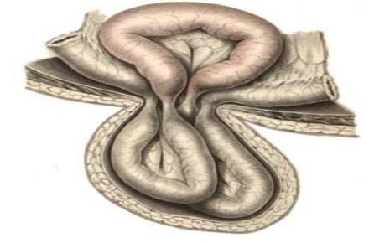
Рис. 21. Ретроградное ущемление кишечных петель.

Пристеночное ущемление характеризуется сдавлением в узком грыжевом кольце только части стенки кишки по свободному (противобрыжеечному) и реже боковому краю (рис. 22). Грыжа Рихтера не сопровождается клинической картиной острой кишечной непроходимости, но приводит к быстрому некрозу и перфорации ущемленного участка стенки.
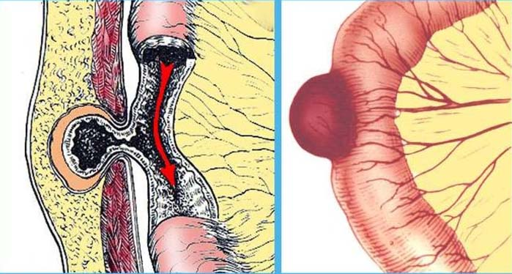
Рис. 22. Пристеночное (рихтеровское) ущемление

При ущемлении в грыже меккелева дивертикула (грыжа Литтре) или червеобразного отростка может наблюдаться несколько вариантов:
1. Изолированное ущемление указанных органов, что сопровождается их некрозом.
2. Ущемление меккелева дивертикула и червеобразного отростка вместе с несущим участком стенки кишки (по типу грыжи Рихтера).
3. Ущемление, при котором слепой конец меккелева дивертикула и червеобразный отросток лежат в брюшной полости.
4. Ущемление меккелева дивертикула или червеобразного отростка вместе с кишечной петлей.
Клиническая картина и диагностика. Выраженность клинической картины при ущемлении грыж зависит от механизма ущемления и вида ущемленного органа.
Типичными признаками ущемления являются:
1. Появление боли в области ранее существовавшей или остро возникшей грыжи.
2. Напряжение и резкая болезненность при пальпации грыжевого выпячивания.
3. Невозможность вправления ранее вправимой грыжи.
4. Отсутствие передачи кашлевого толчка (отрицательный симптом кашлевого толчка).
Наиболее характерная клиническая картина отмечается при эластическом ущемлении кишечника. В ее течении выделяют три периода: первый – болевой (шоковый); второй – мнимого благополучия; третий – разлитого перитонита.
Первый период сопровождается появлением сильной, постоянной боли в области грыжи. Наблюдаются бледность кожных покровов, тахикардия, падение АД. В ряде случаев развивается болевой шок. Поскольку ущемление кишки является одним из вариантов странгуляции, то вскоре возникают симптомы острой кишечной непроходимости. Так, при ущемлении тонкой кишки больных беспокоят сильная схваткообразная боль, связанная с усилением перистальтики, многократная не приносящая облегчение рвота, вздутие живота. Не отходят газы, нет стула.
Для толстокишечной непроходимости характерны менее выраженный болевой синдром, нечастая рвота, тенезмы, асимметрия живота. Отмечаются положительные симптомы Цеге-Мантейфеля (малая вместимость ампулы прямой кишки), Обуховской больницы (расширение ампулы прямой кишки и зияние заднепроходного отверстия вследствие ослабления тонуса сфинктера прямой кишки).
Перкуторно у больных с ущемлением кишечной петли выявляют тимпанит, а при скоплении в полости грыжевого мешка жидкости – тупой звук. При аускультации в брюшной полости определяют непрерывные кишечные шумы, а на обзорной рентгенограмме живота – переполненные газом, перерастянутые кишечные петли с горизонтальными уровнями жидкости (чаши Клойбера). С наступлением некроза кишечной стенки и гибели ее интрамурального нервного аппарата интенсивность боли в области грыжевого выпячивания уменьшается (период мнимого благополучия). Вместе с тем другие местные симптомы ущемления остаются. Прогрессирование некроза кишечной стенки, флегмоны грыжевого мешка и острой кишечной непроходимости приводит к появлению перитонита. Общее состояние больных значительно ухудшается. Живот увеличивается в объеме, появляется каловая рвота, снижаются показатели гемодинамики.
У большинства больных с грыжей Рихтера симптомы ущемления выражены незначительно: отсутствует сильная боль, не определяются выпячивание и резистентность над ним, нет признаков кишечной непроходимости. Однако наблюдается постоянная ноющая боль в области ущемления. В ряде случаев возникает понос. При невыраженном подкожно-жировом слое в месте ущемления пальпируется небольшое болезненное плотное образование.
В случае ущемления мочевого пузыря, что чаще отмечается при скользящих грыжах, появляются боль над лобком, дизурические расстройства (частое и болезненное мочеиспускание).
Для ущемления придатков матки характерна сильная боль, иррадиирующая в малый таз и промежность.
Ущемление большого сальника сопровождается появлением постоянной боли в области грыж. Признаки острой кишечной непроходимости отсутствуют. Такая же скудная клиническая симптоматика наблюдается и при изолированном ущемлении червеобразного отростка, меккелева дивертикула, жировых подвесков толстого кишечника. Часто указанные формы ущемления диагностируются только на операции.
Иногда течение ущемленной грыжи осложняется самопроизвольным вправлением. Опасность самопроизвольного вправления состоит в том, что возникшие в результате сдавления морфологические изменения стенки кишки могут подвергаться дальнейшему прогрессированию вплоть до некроза с развитием перитонита и кровотечения. При их наличии больные подлежат экстренной операции, а при отсутствии - динамическому наблюдению в условиях хирургического стационара. Длительность наблюдения составляет обычно 1-2 дня. В случае появления симптомов воспаления брюшины, внутреннего кровотечения выполняют экстренную операцию, а при отсутствии осложнений – плановое грыжесечение. Если больные с самопроизвольно вправившимися грыжами, протекавшими в раннем периоде заболевания без осложнений, не оперируются, то в дальнейшем у них может развиться хроническая кишечная непроходимость из-за образования спаек между ущемленными петлями кишечника, кишечником и париетальной брюшиной, смежными органами; рубцевания ущемленного сегмента кишки.
Насильственное вправление грыж часто осложняется разрывом грыжевого мешка с повреждением заключенных в нем органов, развитием перитонита или кровотечения. Нередко происходит отрыв париетальной брюшины в области шейки грыжевого мешка с последующим перемещением ущемленной петли вместе с ущемляющим кольцом в брюшную полость или в предбрюшинное пространство. Возможно перемещение ущемленного органа из одной части мешка в другую. В таких случаях типичное для ущемления грыжевое выпячивание исчезает, но сохраняется резкая боль в области грыжи. Пациенты с насильственно вправленными грыжами подлежат госпитализации в хирургические стационары и комплексному обследованию. По показаниям им выполняется экстренная операция.
Дифференциальная диагностика. Ущемленные грыжи дифференцируют прежде всего с ложным ущемлением, копростазом, невправимостью, натечными абсцессами, тромбозом вен, локализующихся в области грыжевого мешка, метастазами опухолей в лимфоузлы, расположенные в области грыжевых выпячиваний.
Ложное ущемление (грыжа Брока) возникает при воспалении содержимого грыжевого мешка в результате проникновения в него инфекции (экссудата из брюшной полости, с соседних органов, с тканей передней брюшной стенки). Чаще причинами ложного ущемления являются острый аппендицит, острый холецистит, острый панкреатит, прободения полых органов. Грыжевое выпячивание увеличивается в размерах, становится напряженным, болезненным, вначале с трудом, а затем и полностью не вправляется в брюшную полость. Вместе с тем определяется симптом кашлевого толчка. Отсутствуют признаки острой кишечной непроходимости. На операции у больных с ложным ущемлением обнаруживают гиперемию грыжевого мешка, воспалительные изменения содержащихся в нем органов.
Натечные абсцессы на бедре и в паховой области в подавляющем большинстве случаев спускаются в lacuna musculorum, располагаясь латеральнее. При надавливании и в положении лежа они скрываются под пупартову связку. В типичных случаях натечные абсцессы сопровождаются симптомом флюктуации.
Для тромбоза венозного узла большой подкожной вены у места ее впадения в глубокую вену бедра характерно появление болезненного плотного образования под паховой связкой. У обследуемых отсутствует боль в животе, нет симптомов острой кишечной непроходимости. Подкожные вены на голени и в дистальном сегменте бедра варикозно расширены.
При метастазах опухолей в лимфатические узлы, расположенные в области грыжевого мешка (чаще у больных с пупочными, бедренными грыжами), выявляют безболезненное, плотное, не вправляющееся в брюшную полость образование.
У больных с бедренным и паховым лимфаденитом определяется болезненное выпячивание плотноэластической консистенции, не вправляющееся в брюшную полость. Остается положительным симптом кашлевого толчка. Нет признаков острой кишечной непроходимости. Одновременно отмечаются повышение температуры тела, лейкоцитоз, увеличение СОЭ.
Отличительные признаки копростаза и невправимости грыж изложены ниже.
Лечение. Больные с ущемленными грыжами подлежат экстренной операции. Предварительно проводится предоперационная подготовка, направленная на коррекцию имеющихся нарушений функционального состояния сердечно-сосудистой, дыхательной систем, водно-электролитных нарушений. Объем хирургического вмешательства зависит от наличия флегмоны грыжевого мешка и перитонита.
При отсутствии флегмоны грыжевого мешка и перитонита операция проводится под местной анестезией для предупреждения самопроизвольного вправления грыжевого содержимого. С этой же целью запрещается введение спазмолитиков, обезболивающих препаратов. Операция выполняется в определенной последовательности:
I этап – послойное рассечение тканей до апоневроза и обнажение грыжевого мешка.
II этап – осторожное вскрытие грыжевого мешка у дна для профилактики повреждения содержащихся в нем органов. Этот этап является наиболее ответственным у больных со скользящими грыжами. При пальпации стенки грыжевого мешка у этих же больных определяют ее тестоватую консистенцию. После вскрытия мешка ассистент прочно удерживает ущемленный орган. Грыжевая вода удаляется.
III этап – рассечение ущемляющего кольца. Оно выполняется под контролем зрения, так как возможно ранение прилежащих к нему со стороны брюшной полости органов. Разрез грыжевых ворот у больных с бедренными грыжами производится медиально от шейки грыжевого мешка для предупреждения повреждения лежащей латеральнее бедренной вены. При пупочной грыже ущемляющее кольцо рассекается в поперечном направлении в обе стороны, а при паховой – косовертикально по ходу пахового канала кверху.
IV этап – определение жизнеспособности удаленных органов. Признаками жизнеспособности кишки являются быстрое исчезновение багрово-цианотичной окраски стенки с восстановлением ее обычного цвета, активные перистальтические сокращения кишки, хорошая пульсация сосудов брыжейки. При отсутствии уверенности в жизнеспособности кишки в ее брыжейку вводится 100-150 мл 0,25 % раствора новокаина. Ущемленная кишка орошается теплым изотоническим раствором натрия хлорида (обкладывается салфетками, смоченными в растворе). Вместе с тем в последние годы появилось утверждение о необходимости охлаждения реваскуляризированных кишечных петель, так как при воздействии на них теплого раствора (38-39,5 °С) в кишечной стенке развивается вазоконстрикция.
Если в течение 10-15 мин перечисленные выше признаки жизнеспособности кишки не появляются, ущемленная петля (петли) резецируется. Показаниями к резекции являются также наличие обширных субсерозных гематом, глубокая странгуляционная бороздка. У больных с ущемлением скользящих грыж для оценки жизнеспособности части органа, не покрытого париетальной брюшиной, выполняется срединная лапаротомия.
V этап – резекция нежизнеспособных органов. При нежизнеспособности кишечника удаление производится по следующим правилам. Приводящая петля пересекается от видимой границы некроза со стороны слизистой не менее чем на 30-40 см, а отводящая – на 15-20 см. Целостность желудочно-кишечного тракта восстанавливается формированием энтероэнтероанастомоза по одному из известных способов. В случае некроза слепой кишки выполняется гемиколэктомия с наложением илеотрансверзоанастомоза. При нежизнеспособности стенки мочевого пузыря производится резекция мочевого пузыря с формированием эпицистостомы, а в запущенных случаях – тампонирование околопузырной клетчатки и высокая эпицистостома. Если в грыжевом мешке находят сальник, жировые привески толстой кишки, их удаляют. Удалению подлежат ущемленный червеобразный отросток и меккелев дивертикул.
VI этап – перевязка шейки грыжевого мешка, иссечение избытка грыжевого мешка, пластика грыжевых ворот (выполняются в зависимости от вида ущемленной грыжи). Преимущество отдают малотравматичным способам пластики.
У больных с флегмоной грыжевого мешка или с перитонитом операция начинается со срединной лапаротомии. Производят резекцию кишки в пределах жизнеспособных тканей. При отсутствии перитонита восстанавливают целостность кишечника наложением одного из вариантов межкишечных анастомозов. В случае перитонита операция завершается илеостомией. Затем осуществляется изоляция брюшной полости от грыжевого мешка, для чего вблизи устья грыжевого мешка рассекается париетальная брюшина и отслаивается в стороны от него на 1,5-2 см. Приводящий и отводящий сегменты резецированной кишки в непосредственной близости от грыжевых ворот прошиваются двумя рядами механических швов (перевязка лигатурой) и пересекаются между ними. Участок кишечной петли удаляется вместе с брыжейкой. Париетальная брюшина над слепыми концами кишки, находящимися в грыжевом мешке, сшивается. Затем ушивается рана передней брюшной стенки. Только после этого вскрывают грыжевой мешок, удаляют гнойный экссудат, рассекают ущемляющее кольцо, извлекают ущемленную кишку и ее слепые концы, отделяют устье и шейку грыжевого мешка от грыжевых ворот. Затем грыжевой мешок вместе с измененными окружающими тканями удаляют. Пластика грыжевых ворот не производится. Для профилактики послеоперационной эвентрации на края грыжевых ворот накладывается несколько швов. Рана дренируется.
В послеоперационном периоде назначаются препараты, нормализующие функциональное состояние сердечно-сосудистой и дыхательной систем, проводится дезинтоксикационная терапия. При флегмоне грыжевого мешка применяются антибиотики. Особое внимание уделяется состоянию двигательной активности кишечника. При явлениях послеоперационного пареза проводится назогастральная зондовая декомпрессия желудка, внутривенно вводится 50-60 мл 10 % раствора натрия хлорида, внутримышечно – прозерин, выполняется двусторонняя паранефральная новокаиновая блокада по А.В. Вишневскому, ставятся клизмы и т. д.
Только у больных, находящихся в крайне тяжелом состоянии вследствие тяжелых сопутствующих заболеваний, при отсутствии перитонита и сроке ущемления не более 2 ч допустима попытка осторожного вправления грыжевого содержимого в брюшную полость. До вправления вводятся спазмолитики и обезболивающие препараты, аспирируется желудочное содержимое, ставится очистительная клизма, опорожняется мочевой пузырь, больной погружается в теплую ванну. При безуспешности выполненной манипуляции больного укладывают на кушетку с опущенным головным концом. Он делает несколько глубоких вдохов. Хирург осуществляет равномерное давление на грыжевое выпячивание, направляя усилие перпендикулярно к грыжевым воротам, стараясь протолкнуть грыжевое содержимое без особых усилий в брюшную полость. Если попытка вправления грыжи неэффективна, это является показанием к экстренному хирургическому вмешательству невзирая на риск операции.

Ущемление наружных грыж редкой локализации
Ущемление поясничных грыж. При ущемлении поясничных грыж боль локализуется в области треугольника Пти, в промежутке Лесгафта-Гринфельта. Содержимым поясничных грыж являются петли тонкой кишки, сальник, реже восходящая и слепая кишки.
Во время операции после выделения и вскрытия грыжевого мешка, оценки жизнеспособности ущемленных органов, ушивания шейки грыжевого мешка и удаления его избытка на поясничные мышцы накладываются узловые швы.
Ущемление грыж спигелиевой линии. Ущемление грыж данной локализации сопровождается появлением боли в области перехода мышечной части поперечной мышцы живота в сухожильное растяжение. Чаще оно встречается у многорожавших женщин. Ущемления грыж спигелиевой линии могут быть интерстициальными, предбрюшинными, подкожными. Содержимым их являются сальник, петли тонкого кишечника, реже слепая и поперечная ободочная кишки.
При осмотре по наружной поверхности прямой мышцы живота определяют болезненное грыжевое выпячивание эластической консистенции, чаше небольших размеров.
Для обнажения грыж используют поперечный или косой доступ. Пластика грыжевого дефекта осуществляется путем создания дубликатуры апоневроза и ушивания межапоневротического пространства в месте прохождения грыжевого мешка.
Ущемление седалищных грыж. У больных с ущемлением седалищных грыж отмечается боль в ягодичной области. Грыжевое выпячивание пальпируется на большой ягодичной мышце, реже на задней поверхности бедра, по ходу седалищного нерва. Объем хирургического вмешательства заключается в выделении грыжевого мешка через разрез в ягодичной области. Пластика грыжевых ворот производится послойным ушиванием мышц, иногда с применением пластики фасцией.
Ущемление запирательных грыж. Для ущемления запирательных грыж характерно появление боли в паховой области соответственно локализации грыжи. Боль усиливается при кашле, движении, иррадиирует по внутренней поверхности бедра (симптом Ховшип-Ромберга). Нога у больного приведена и несколько согнута в тазобедренном и коленном суставах. Отведение и ротация бедра кнутри резко болезненны (симптом Тревеса). Пальпаторно определяют округлое болезненное образование эластической консистенции, располагающееся ниже горизонтальной ветви лонной кости под гребешковой и длинной приводящей мышцами. Для выделения грыжи используются предбрюшинный и бедренный доступы, лапаротомия. При предбрюшинном доступе производят: рассечение кожи и переднего листка влагалища прямой мышцы живота; отслаивание париетальной брюшины и отведение кверху, что позволяет выделить грыжевой мешок. После выполнения основного этапа операции внутреннее отверстие запирательного канала закрывается узловыми швами, захватывающими края ножек внутренней запирательной мышцы.
При бедренном доступе выполняется разрез мягких тканей длиной 8-10 см между лонным бугорком и бедренной артерией. Разделяя гребешковую и длинную приводящую мышцы, подходят к грыжевому мешку. Закрытие грыжевых ворот достигается наложением швов на ножки наружной запирательной мышцы. Если ущемленная запирательная грыжа диагностируется после выполнения лапаротомии, кишечные петли извлекаются из запирательного канала. Для облегчения этой процедуры иногда дополнительно рассекается запирательная перепонка книзу и медиальнее запирательной артерии, лежащей снаружи от шейки грыжевого мешка. Затем грыжевой мешок вворачивается в брюшную полость, собирается 3-4 рядами швов в складку и прошивается по окружности выходного отверстия к париетальной брюшине с захватом в швы надкостницы лобковой кости и внутренней запирательной мышцы вне ее сосудисто-нервного пучка.
Ущемление промежностных грыж. Различают ущемление передних и задних промежностных грыж. У мужчин преобладает ущемление передних промежностных грыж, у женщин – передних и задних.
Содержимым ущемленных промежностных грыж являются петли кишечника, мочевой пузырь, матка с придатками.
Для хирургического лечения ущемленных промежностных грыж используют промежностный доступ, соответственно локализации грыжи. После вскрытия грыжевого мешка и оценки жизнеспособности ущемленных органов производится один из вариантов пластики тазового дна.
Внезапное ущемление ранее не выявлявшихся грыж. Анатомической предпосылкой для возникновения внезапного ущемления ранее не выявлявшейся грыжи является наличие в типичных местах образования грыж выпячиваний брюшины (предсуществующий грыжевой мешок). При внезапном повышении внутрикишечного давления выпячивание брюшины увеличивается и проникшие в него органы ущемляются. Во время объективного осмотра у такой категории больных выявляют типичные признаки ущемления. Постановке правильнего диагноза помогает отсутствие в анамнезе указаний на наличие в месте ущемления грыжи. Лечение больных с внезапным ущемлением ранее не выявлявшихся грыж проводится по общепринятым правилам.

Воспаление грыж
Воспалением грыжи (inflammatio herniae) называют патологическое состояние, развившееся в результате инфицирования грыжевого мешка. Оно наблюдается в нескольких случаях:
□ при остром воспалительном процессе в органах, находящихся в просвете грыжевого мешка (остром аппендиците, дивертикулите, перекруте маточной трубы, яичника);
□ вследствие воспаления грыжи в результате проникновения экссудата из брюшной полости;
□ при распространении инфекции на грыжевой мешок со стороны кожных покровов (пиодермия, фурункул, инфицированная хроническая экзема) и органов, расположенных в непосредственной близости (лимфаденит, орхит, эпидимит и т. д.).
Клиническая картина и диагностика. Воспаление грыжи сопровождается появлением в области грыжевого выпячивания постоянно усиливающейся боли. Грыжевое выпячивание увеличивается в объеме. Ткани над ним становятся отечными, инфильтрированными. Постепенно появляется флюктуация. Вправление грыжевого содержимого становится невозможным. Состояние больных прогрессивно ухудшается: повышается температура тела, наблюдаются озноб, рвота, неотхождение стула и газов.
Лечение. Если причиной инфицирования грыжи являются воспалительные процессы на кожных покровах, проводится консервативное лечение. Грыжесечение выполняется после купирования воспалительных процессов на коже. В остальных случаях показана экстренная операция с удалением источника инфицирования грыжевого мешка.

Невправимость грыж
Невправимостью грыж (hernia irreponibilis) называется такое состояние, при котором вправить грыжевое содержимое не удается, а симптомы ущемления или воспаления грыжи отсутствуют. Невправимость развивается в результате образования сращений между содержащимися в грыжевом мешке органами, а также органами и стенкой грыжевого мешка. Формирующиеся сращения часто разделяют полость грыжевого мешка на отдельные камеры (полости), в которых происходит приращение вышедших в грыжевой мешок органов. Образованию сращений способствуют травмы грыжевого мешка, частое ущемление грыжевого содержимого. Невправимость может быть частичной и полной. В большинстве наблюдений невправимость осложняет течение больших паховых, бедренных и пупочных грыж.
Клиническая картина и диагностика. Проявления невправимых грыж зависят от содержащихся в них органов и сроков существования заболевания. При сращении со стенкой грыжи кишечника постепенно развивается картина хронической кишечной непроходимости. У больных с невправимыми паховыми грыжами отмечается учащенное мочеиспускание. Во время осмотра больных с невправимыми грыжами обнаруживают положительные симптомы кашлевого толчка, пальпируемое образование мягкоэластической консистенции. При аускультации над ним определяется кишечная перистальтика, а при перкуссии – тимпанит (содержимое – кишечник) или притупление (содержимое - сальник).
Наиболее грозными осложнениями невправимых грыж являются их ущемление, спаечная кишечная непроходимость.
Лечение. Больные с невправимыми грыжами подлежат хирургическому лечению - грыжесечению.

Копростаз
Копростазом (каловый застой, obstructio herniae) - называется состояние, при котором просвет содержащейся в грыжевом мешке толстой кишки закупоривается каловыми массами, вызывая нарушение ее проходимости. Появлению копростаза способствует снижение двигательной активности кишечника, что чаще встречается у тучных больных, ведущих малоподвижный образ жизни, страдающих запорами, при невправимых грыжах.
Клиническая картина и диагностика. Копростаз развивается медленно. Симптомы данного осложнения проявляются по мере заполнения толстой кишки каловыми массами. Грыжевое выпячивание постепенно увеличивается в размерах, малоболезненное, тестоватой консистенции, незначительно напряжено. Симптом кашлевого толчка определяется, периодически появляется рвота. Общее состояние больных изменяется незначительно. Перекрытие просвета кишечника неполное. Прогрессирование копростаза осложняется каловым ущемлением.
Лечение. Больным копростазом проводится консервативное лечение. Ставится сифонная клизма с проведением зонда до сигмовидной кишки, выполняется двусторонняя паранефральная новокаиновая блокада по А.В. Вишневскому. Применение слабительных средств не рекомендуется, так как возникающее при этом перерастяжение приводящей петли способствует переходу копростаза в каловую форму ущемления.

РЕКОМЕНДУЕМАЯ ЛИТЕРАТУРА
Основная
- Хирургические болезни: учебник. - В 2 т. / Под ред. B.C. Савельева, А.И. Кириенко. - М.: ГЭОТАР-Медиа, 2009.
- Хирургические болезни. Учебник под ред. М. И. Кузин. - 4-е изд., перераб. и доп. - М. : ГЭОТАР-Медиа, 2015. - 992 с.

Дополнительная
- Воскресенский Н.В., Горелик С.Л. – Хирургия грыж брюшной стенки – М.. Медицина, 1965.
- Егиев В.Н. Ненатяжная герниопластика. – М.: Медпрактика – М, 2002, 148 с.
- Егиев В.Н., Лядов К.В., Воскресенский П.К., Рудакова М.Н., Чижов Д.В., Шурыгин С.Н. Атлас оперативной хирургии грыж. – М.: ИД Медпрактика-М. – 2003, 228 с.
- Иоскевич Н.Н. Практическое руководство по клинической хирургии. – Минск, 2001. – 685 с.
- Подлужный В.И., Краснов О.А., Котов М.С., Старченков. Паховая и бедренная грыжа. Монография. – Кемерово, 2015. – 143 с.
- Топографическая анатомия и оперативная хирургия: учебник в 2 т./под ред. И.И. Кагана, И.Д. Кирпатовского. – М.:ГЭОТАР-Медиа, 2012. – Т.2. – 576 с.
- Тоскин К.Д., Жебровский В.В. Грыжи брюшной стенки.- М., 1990. – 272 с.

